

RAD Requirement Analysis Document

TutoratoSmart

|  |  |
| --- | --- |
| Riferimento |  |
| Versione | 1.1 |
| Data | 18/12/2019 |
| Destinatario | Prof.ssa F. Ferrucci |
| Presentato da | Marco Delle Cave, Francesco Pagano,  Manuel Pisciotta, Alessia Olivieri |
| Approvato da |  |

Revision History

|  |  |  |  |
| --- | --- | --- | --- |
| **Data** | **Versione** | **Cambiamenti** | **Autori** |
| 05/11/2019 | 0.1 | Aggiunta dei requisiti funzionali | [tutti] |
| 09/11/2019 | 0.2 | Aggiunta del capitolo uno del documento | Pisciotta Manuel |
| 09/11/2019 | 0.2 | Aggiunta del capitolo due del documento | Pisciotta Manuel |
| 09/11/2019 | 0.2 | Aggiunta del paragrafo 3.1 | Delle Cave Marco, Pagano Francesco, Pisciotta Manuel |
| 09/11/2019 | 0.2 | Aggiunta dei requisiti non funzionali | Olivieri Alessia |
| 10/11/2019 | 0.3 | Aggiunta degli scenari | Delle Cave Marco,  Pagano Francesco,  Pisciotta Manuel |
| 10/11/2019 | 0.3 | Aggiunta degli use-case | Delle Cave Marco, Pagano Francesco, Pisciotta Manuel |
| 10/11/2019 | 0.3 | Aggiunta degli use-case diagram | [tutti] |
| 12/11/2019 | 0.4 | Aggiunta di use-case | Delle Cave Marco, Pagano Francesco |
| 13/11/2019 | 0.5 | Rifinimento use-case | Pisciotta Manuel |
| 21/11/2019 | 0.6 | Aggiunta activity diagram e navigational path | Delle Cave Marco |
| 21/11/2019 | 0.6 | Aggiunta mock-ups | Pagano Francesco |
| 23/11/2019 | 0.7 | Aggiunta object diagram | Olivieri Alessia |
| 23/11/2019 | 0.7 | Revisione class diagram, object diagram | Pisciotta Manuel |
| 24/11/2019 | 0.8 | Aggiunta sequence diagram | [tutti] |
| 24/11/2019 | 0.9 | Revisione activity diagram, statechart diagram, sequence diagram | Pisciotta Manuel |
| 24/11/2019 | 0.9 | Aggiunta capitolo quattro del documento | Olivieri Alessia |
| 30/11/2019 | 1.0 | Revisione modello funzionale | Pisciotta Manuel |
| 03/12/2019 | 1.0 | Revisione modello dinamico | Pisciotta Manuel |
| 06/12/2019 | 1.0 | Revisione RAD | Pisciotta Manuel |
| 18/12/2019 | 1.1 | Rettifica RAD | Pisciotta Manuel |

Sommario

1. Introduzione 5

1.1 Obiettivo del sistema 5

1.2 Ambito del sistema 5

1.3 Obiettivi e criteri di successo del sistema 5

1.4 Definizioni, acronimi e abbreviazioni 6

1.5 Riferimenti 6

1.6 Organizzazione del Documento 6

2. Sistema corrente 7

3. Sistema proposto 8

3.1 Sintesi della sezione 8

3.2 Requisiti funzionali 8

3.3 Requisiti non funzionali 10

3.3.1 Usabilità 10

3.3.2 Affidabilità 11

3.3.3 Prestazioni 11

3.3.4 Supportabilità 11

3.3.5 Implementazione 11

3.3.6 Interfacce 11

3.3.7 Packaging 11

3.3.8 Legali 11

3.4 Modello di sistema 12

3.4.1 Scenari 12

3.4.2 Use Case 27

**3.4.2.1 Use-case diagram** 49

3.4.3 Modello ad oggetti 53

3.4.3.1 Tabella riassuntiva di tutti gli oggetti 53

3.4.3.2 Class Diagram 56

3.4.3.3 Object Diagram 56

3.4.4 Modello Dinamico 62

3.4.4.1 Statechart 62

3.4.4.2 Sequence Diagram 63

3.4.4.3 Activity Diagram 74

3.4.5 Interfaccia Utente – Percorsi di Navigazione e Mock-up 76

3.4.5.1 Mock-ups 76

3.4.5.2 Navigational Path 81

4. Glossario 83

# 1. Introduzione

## 1.1 Obiettivo del sistema

La Commissione Tutorato di Psicologia dell’Università degli Studi della Campania “Luigi Vanvitelli” intende fornire ai propri studenti e tutor dei servizi per supportare alcuni processi logistici e burocratici, migliorando anche le tempistiche relative.

Attualmente la prenotazione di un appuntamento allo sportello di tutorato risulta molto lenta e poco pratica in quanto avviene tramite scambio di email tra studente e tutor. Invece, per quanto riguarda l’acquisizione e la consegna finale dei registri dell’attività di tutorato, è necessario rivolgersi fisicamente alla Segreteria di Dipartimento e, per tutta la durata del contratto, ogni tutor deve annotare sul proprio registro cartaceo le attività svolte, attività che successivamente verranno valutate e convalidate dalla Commissione di Tutorato. Questo crea molti disagi e rallentamenti nelle pratiche, quindi il team si impegna a creare un sistema che possa automatizzare e migliorare queste operazioni.

## 1.2 Ambito del sistema

Il progetto nasce per fornire uno strumento di supporto agli studenti e ai tutor di Psicologia dell’Università degli Studi della Campania “Luigi Vanvitelli”, e alla Commissione Tutorato per consentire un processo rapido, senza perdita di informazioni ed efficiente. Il sistema in particolare deve supportare:

* la prenotazione di appuntamenti presso lo sportello informativo, da parte degli studenti;
* la gestione delle richieste di appuntamento, con relativa accettazione, da parte dei tutor;
* la specifica delle attività di tutorato svolte, con annessi gli eventuali dati degli studenti ricevuti e ulteriori dettagli forniti dai tutor;
* le fasi di valutazione e convalida delle attività di tutorato svolte dai tutor, da parte della Commissione di Tutorato.

Il sistema non supporta:

* Il controllo dell’iscrizione all’università dell’utente che presenta la richiesta.
* Il controllo della coincidenza della matricola presentata dall’utente in fase di registrazione con quella assegnatagli dall’università.

## 1.3 Obiettivi e criteri di successo del sistema

L’elenco successivo mostra gli obiettivi primari del progetto:

1. Fornire uno strumento per supportare la prenotazione allo sportello di tutorato e la gestione delle attività dei tutor stessi;
2. Migliorare lo scambio di informazioni tra i tutor e gli altri stakeholder coinvolti;
3. Ottimizzare i tempi relativi alla prenotazione allo sportello di tutorato e al riconoscimento delle attività lavorative svolte dai tutor;
4. Eliminare gli attuali disagi agli stakeholder.

Criteri di successo:

1. Branch coverage dei casi di test: almeno 75%;
2. Buona manutenibilità e integrabilità (se sarà richiesto in futuro);
3. Il numero di warning dati in output da Checkstyle inferiore ad una soglia molto bassa.

## 1.4 Definizioni, acronimi e abbreviazioni

Nel seguente documento, viene utilizzato sia il termine “la mail” che “l’email” per indicare la parola e-mail.

- RF: Requisito Funzionale.

- UC: Use Case.

- UCD: Use Case Diagram.

- CD: Class Diagram.

- SD: Sequence Diagram.

- SCD: StateChart Diagram.

- AD: Activity Diagram.

- UI: Mock-Up.

## 1.5 Riferimenti

Libro:

-- Object-Oriented Software Engineering (Using UML, Patterns, and Java) Third Edition

Autori:

-- Bernd Bruegge & Allen H. Dutoit.

## 1.6 Organizzazione del Documento

Il seguente documento “RAD” è diviso in sezioni ed ha la seguente composizione:

Nella sezione di INTRODUZIONE è presentata una breve descrizione delle esigenze da cui parte l’idea del progetto, viene quindi descritto il contesto di utilizzo del sistema per poi passare a descrivere gli obiettivi del sistema e i punti di forza/criteri di successo dell’intero progetto. Successivamente vengono citati definizioni, acronimi e abbreviazioni usati per facilitare il lettore a ricordare le parole più usate (con acronimi o abbreviazione) e aiutarlo nella comprensione di parole del gergo tecnico (con le corrispettive definizioni). Successivamente, vengono indicati i riferimenti utilizzati come linee guida per lo sviluppo dell’intero progetto dal punto di vista ingegneristico.

La sezione SISTEMA CORRENTE è dedicata alla spiegazione di come è la realtà attuale, prima dello sviluppo del sistema. Vengono esposti alcuni scenari tipici di utilizzo e vengono messi in risalto le criticità, e le difficoltà principali per evidenziare le motivazioni che supportano lo sviluppo del sistema proposto.

La sezione SISTEMA PROPOSTO inizia con una sottosezione di introduzione nella quale viene fornita una descrizione dell’idea di base di come il sistema dovrebbe essere.

Si procede con la sottosezione dei Requisiti Funzionali del sistema dove vengono identificate le funzionalità che il sistema deve offrire. I requisiti funzionali seguono questo tipo di convenzione:

RF[numero] nomeDelRequisitoFunzionale

Si ricordi che i requisiti sono categorizzati (lato studente, lato tutor, lato Commissione).

A seguire sono presentati i Requisiti Non Funzionali, che seguono questo tipo di convenzione:

NFR[numero] nomeDelRequisitoNonFunzionale

I Requisiti Non Funzionali seguono il modello FURPS+, essi sono: Usabilità, Affidabilità, Prestazioni, Supportabilità, Implementazione, Interfaccia, Packaging, Legali.

La composizione del documento segue con i MODELLI DINAMICI: Qui vi sono i diagrammi di sequenza o diagrammi delle attività.

La sezione si conclude con l'INTERFACCIA UTENTE: MOCK-UPS E NAVIGATIONAL PATH, dove viene definito il design dell’interfaccia utente e le varie pagine dell’applicazione usando i relativi mockups.

Il documento “RAD” termina con il GLOSSARIO, dove vengono specificati i termini utilizzati nel documento per evitare ambiguità.

# 2. Sistema corrente

Il Dipartimento di Psicologia dell’Università degli Studi della Campania “Luigi Vanvitelli” offre ai propri studenti un servizio di tutorato, che garantisce a tutti gli studenti dei Corsi di Laurea Triennale e Magistrale supporto durante la propria carriera universitaria. Allo stesso tempo permette, in base alla disponibilità di numeri di contratto, la possibilità agli studenti dei Corsi di Laurea Magistrale di svolgere attività lavorativa nell’ambito universitario.

Attualmente la prenotazione di un appuntamento presso lo sportello informativo viene eseguita attraverso i seguenti passaggi:

* Lo studente invia una mail all’indirizzo di posta elettronica [tutorpsicologiaunicampania@gmail.com](mailto:tutorpsicologiaunicampania@gmail.com), esprimendo la volontà di essere ricevuto allo sportello di tutorato durante gli orari di apertura.
* Il tutor che legge la mail, si accorda con lo studente circa il giorno e l’orario dell’appuntamento, attraverso lo scambio di diverse mail.
* Durante l’appuntamento il tutor richiede allo studente di fornire le proprie generalità (Nome, Cognome, Corso di Laurea, Matricola) qualora fossero state omesse durante lo scambio di mail.

Il sistema risulta molto macchinoso e alquanto lento poiché i tempi necessari allo scambio di email e il recupero dei dati dello studente non sono agevoli. Gli oggetti delle mail da parte degli studenti non sono ben precisi e risulta spesso difficile individuare velocemente il tipo di richiesta effettuata.

L’acquisizione, la compilazione e la consegna finale dei registri dell’attività di tutorato, invece, vengono eseguite attualmente seguendo determinati passi descritti di seguito:

* Il tutor si reca fisicamente presso la Segreteria di Dipartimento, per ottenere, in seguito alla firma del contratto di lavoro, il registro cartaceo delle ore di tutorato.
* Durante l’attività lavorativa, il tutor compila a mano il registro, annotando la tipologia di attività svolta e indicando la data e le ore impiegate; inoltre il tutor deve anche prendere nota delle singole attività che dovrà poi consegnare sotto forma di relazione.
* Il tutor presenta il registro cartaceo compilato alla Commissione di Tutorato periodicamente, durante il periodo lavorativo.
* Un membro della Commissione di Tutorato convalida le ore indicate sul registro, firmandolo.
* Al termine delle ore lavorative previste, il tutor consegna il registro cartaceo firmato dalla Commissione di Tutorato e la relazione redatta in Segreteria di Dipartimento, affinchè venga messo agli atti e per la successiva erogazione del pagamento.

Il sistema risulta molto dispendioso in quanto implica una dispersione di informazioni relative sia alle singole attività svolte dai tutor, sia per la Commissione di Tutorato alla quale non è garantita una continua tracciabilità del progresso delle attività dei tutor. Tutto ciò crea molti disagi e

rallentamenti nei processi coinvolti, di conseguenza il team si impegna a creare un sistema che possa automatizzare e rendere più efficienti questi procedimenti.

# 3. Sistema proposto

## 3.1 Sintesi della sezione

Il sistema da noi proposto è un’applicazione web con lo scopo di offrire un supporto alle attività di tutorato.

Gli utenti saranno di vario tipo: Studente, Tutor e Commissione Tutorato. Tutti gli utenti potranno effettuare login e log-out e visualizzare la propria homepage. Gli studenti avranno la possibilità di registrarsi al sito tramite compilazione dell’apposito modulo.

Lo Studente potrà:

* Compilare il modulo per registrarsi al sito.
* Effettuare una prenotazione di un appuntamento.
* Visualizzare lo stato delle prenotazioni effettuate.
* Modificare o cancellare una prenotazione di un appuntamento.

Il Tutor potrà:

* Visualizzare le richieste di appuntamento.
* Accettare le richieste di appuntamento.
* Confermare l’avvenuto appuntamento con lo studente, inserendo i dettagli del ricevimento.
* Visualizzare i dettagli di un appuntamento memorizzato, e se necessario modificarli.
* Compilare il proprio registro di tutorato, andando ad inserire le attività svolte.
* Visualizzare i dettagli di un’attività lavorativa inserita nel registro, ed eventualmente modificarli prima della convalida.
* Visualizzare il proprio registro tramite la piattaforma.
* Avere un calendario consultabile online che indichi gli appuntamenti settimanali.
* Stampare il registro finale convalidato, al termine delle ore lavorative richieste.

La Commissione Tutorato potrà:

* Registrare un nuovo tutor sulla piattaforma.
* Valutare e convalidare le attività di tutorato svolte dai tutor.
* Visualizzare l’elenco degli studenti che hanno usufruito dello sportello di tutorato.
* Visualizzare l’elenco dei tutor che hanno lavorato in un determinato periodo di tempo.

## 3.2 Requisiti funzionali

**RF_US: User**

Per User si intende qualsiasi utente che accede alla piattaforma. Di seguito sono elencati i requisiti funzionali di questo raggruppamento:

* RF_US_1: Autenticazione

Il sistema dovrà gestire l’autenticazione degli utenti tramite login e log-out alla piattaforma. Priorità alta

**RF_ST: Student**

Per Student si intende qualsiasi studente dell’Università degli Studi della Campania “Luigi Vanvitelli”, iscritto ad un Corso di Laurea presso il Dipartimento di Psicologia.

* RF_ST_1: Registrazione studente.

Il sistema dovrà permettere la registrazione di uno studente alla piattaforma. Priorità alta

* RF_ST_2: Compilazione richiesta.

Il sistema dovrà gestire la compilazione di una richiesta di appuntamento presso lo sportello di tutorato. Priorità alta.

* RF_ST_3: Visualizzazione stato richiesta.

Il sistema dovrà consentire agli studenti di visualizzare lo stato delle richieste di appuntamento effettuate. Priorità alta.

* RF_ST_4: Modifica prenotazione.

Il sistema dovrà gestire la modifica e la cancellazione delle richieste di appuntamento effettuate dagli studenti. Priorità media.

**RF_TU: Tutor**

Per Tutor si intende qualsiasi studente dell’Università degli Studi della Campania “Luigi Vanvitelli”, iscritto ad un Corso di Laurea presso il Dipartimento di Psicologia, che sia stato assunto con un contratto per svolgere l’attività di tutorato.

* RF_TU_1: Visualizzazione dettagli richiesta.

Il sistema dovrà permettere ai tutor di visualizzare i dettagli delle richieste di appuntamento ricevute. Priorità alta

* RF_TU_2: Gestione richiesta.

Il sistema dovrà permettere ai tutor di gestire le richieste di appuntamento effettuate dagli studenti. Priorità alta.

* RF_TU_3: Conferma appuntamento.

Il sistema dovrà gestire la conferma di avvenuto appuntamento tra tutor e studente, presso lo sportello di tutorato, inserendo tutti i relativi dettagli. Priorità alta.

* RF_TU_4: Visualizzazione dettagli appuntamento.

Il sistema dovrà consentire ai tutor la visualizzazione dei dettagli di un appuntamento memorizzato. Priorità alta.

* RF_TU_5: Modifica appuntamento.

Il sistema dovrà gestire la modifica e la cancellazione degli appuntamenti memorizzati dai tutor. Priorità media.

* RF_TU_6: Aggiunta attività lavorativa.

Il sistema dovrà permettere ai tutor di inserire nel registro personale di tutorato un’attività svolta, specificandone le informazioni. Priorità alta.

* RF_TU_7: Visualizzazione attività lavorativa.

Il sistema dovrà consentire ai tutor la visualizzazione dei dettagli di un’attività lavorativa inserita nel proprio registro. Priorità alta.

* RF_TU_8: Modifica attività lavorativa.

Il sistema dovrà gestire la modifica e la cancellazione di un’attività memorizzata da un tutor, prima che venga convalidata dalla Commissione di Tutorato. Priorità media.

* RF_TU_9: Visualizzazione registro.

Il sistema dovrà permettere ai tutor la visualizzazione del proprio registro di tutorato, contente le informazioni relative alle attività svolte e lo stato di quest’ultime. Priorità alta.

* RF_TU_10: Generazione registro.

Il sistema dovrà essere in grado di generare un documento contenente il registro personale. Priorità alta.

* RF_TU_11: Visualizzazione calendario appuntamenti.

Il sistema dovrà consentire la visualizzazione di un calendario, che indichi gli appuntamenti presso lo sportello di tutorato in programma. Priorità bassa.

**RF_TCM: Tutoring Commission Member**

Per Tutoring Commission Member si intende qualsiasi membro della Commissione di Tutorato dell’Università degli Studi della Campania “Luigi Vanvitelli”.

* RF_TCM_1: Visualizzazione tutors.

Il sistema dovrà consentire ai membri della Commissione di ricercare e visualizzare i tutor che hanno lavorato in un periodo di tempo specificato. Priorità alta.

* RF_TCM_2: Visualizzazione dettagli registro.

Il sistema dovrà permettere ai membri della Commissione di visualizzare il registro di un tutor, riportante le attività svolte da quest’ultimo e memorizzate tramite la piattaforma. Priorità alta.

* RF_TCM_3: Visualizzazione dettagli attività.

Il sistema dovrà consentire ai membri della Commissione di visualizzare le informazioni inerenti ad un’attività inserita nel registro di un tutor. Priorità alta.

* RF_TCM_4: Convalida attività tutor.

Il sistema dovrà gestire la convalida delle attività lavorative svolte dai tutor, da parte dei membri della Commissione. Priorità alta.

* RF_TCM_5: Registrazione tutor.

Il sistema dovrà permettere la registrazione di un tutor sulla piattaforma, da parte della Commissione. Priorità media

* RF_TCM_6: Visualizzazione studenti.

Il sistema dovrà consentire ai membri della Commissione di ricercare e visualizzare l’elenco degli studenti che hanno usufruito dello sportello di tutorato. Priorità media.

## 3.3 Requisiti non funzionali

### 3.3.1 Usabilità

Il sistema deve:

* Essere di facile comprensione e utilizzo.
* Permettere di effettuare le operazioni in modo semplice e immediato, grazie ad una interfaccia user-friendly.
* Consentire ai vari utenti di utilizzare le funzionalità offerte dal sistema senza consultare la documentazione, grazie all’utilizzo di etichette e pulsanti non ambigui, menù chiari e di facile gestione.
* Avere una documentazione minimale ma esaustiva.

### 3.3.2 Affidabilità

Il sistema deve garantire l’affidabilità dei servizi proposti. L’applicazione gestisce informazioni sensibili, pertanto deve garantire un determinato livello di sicurezza per preservarle. Per esempio, è stata implementata una procedura di autenticazione che permette di separare i diversi profili utente garantendo in questo modo diversi livelli di privilegi e di funzioni utilizzabili.

### 3.3.3 Prestazioni

Il prodotto software deve consentire una navigazione rapida ai vari utenti, quindi, tempi di risposta minimi nello svolgimento delle funzionalità da esso offerte, trasmettendo all’utente una sensazione di fluidità e immediatezza per i dati richiesti ed immessi. Deve essere disponibile in qualsiasi momento della giornata, fatta eccezione per i periodi di manutenzione e deve consentire a più utenti di usufruire contemporaneamente delle funzionalità offerte.

### 3.3.4 Supportabilità

Il sistema deve essere di facile manutenzione, in modo tale da individuare rapidamente bug e errori di sistema e di correggerli in modo altrettanto rapido e deve potersi adattare ai cambiamenti portati dalla realtà, da nuove esigenze da parte degli utenti e dalle nuove tecnologie.

### 3.3.5 Implementazione

Il sistema è stato concepito come una applicazione web che fornisce agli utenti interfacce per permettere di visualizzare le informazioni ricercate, ad esempio il modulo dove inserire i dati per le richieste di appuntamento.

### 3.3.6 Interfacce

L’interfaccia utente del sistema è stata implementata cercando di garantire la massima operabilità, un veloce apprendimento e una facile localizzazione dei comandi da utilizzare. Viene garantita inoltre un’interfaccia coerente in tutte le sezioni dell’applicazione.

### 3.3.7 Packaging

Il sistema verrà installato da un team specializzato con adeguate conoscenze relative al funzionamento del prodotto.

### 3.3.8 Legali

Il sistema realizzato garantisce il rispetto delle norme vigenti sulla privacy, facendo riferimento al codice per la protezione dei dati personali (noto anche come codice della privacy), emanato con il Decreto legislativo 30 giugno 2003, n.196, in vigore dal 1° gennaio 2004. Le funzionalità del Sistema richiedono operazioni quali la raccolta e la registrazione dei dati degli utenti, quindi implica il trattamento dei dati personali. Nel prodotto software verranno adottate misure di sicurezza volte a impedire gli accessi non autorizzati, i trattamenti non consentiti o non conformi alla Legge.

## 3.4 Modello di sistema

### 3.4.1 Scenari

|  |  |  |
| --- | --- | --- |
| **NOME SCENARIO** | SC1_REGISTRAZIONE_STUDENTE | |
| **ATTORI** | MARCO: STUDENTE | |
| **DESCRIZIONE** | Quando uno studente decide di registrarsi alla piattaforma deve compilare i campi del modulo di registrazione. Lo scopo di questo scenario è l’interazione con lo studente tramite la compilazione di un form per la registrazione. Una volta che lo studente si è recato sulla pagina di registrazione, il sistema visualizza un form da riempire. Una volta riempiti tutti i campi del form, il sistema verifica che tutti i campi obbligatori siano stati compilati e che l’utente non sia già presente all’interno del database. Infine, viene mostrato un messaggio di avvenuta registrazione. | |
| **VANTAGGIO** | Il maggior vantaggio che apporta l’implementazione di questo scenario è quello di poter inserire uno studente nel database. | |
| **FLUSSO DEGLI EVENTI** | STUDENTE | SISTEMA |
| Marco si reca nella pagina apposita per la registrazione. |  |
|  | Il sistema visualizza un modulo per l’inserimento obbligatorio di dati per lo studente. |
| Marco riempie tutti i campi obbligatori e invia la richiesta di registrazione. |  |
|  | Il sistema verifica che tutti i campi obbligatori siano stati compilati. |
|  | Il sistema mostra un messaggio di avvenuta registrazione. |
|  |  | Il sistema reindirizza l’utente alla homepage. |

|  |  |  |
| --- | --- | --- |
| **NOME SCENARIO** | SC2_COMPILAZIONE_RICHIESTA | |
| **ATTORI** | MARCO: STUDENTE | |
| **DESCRIZIONE** | Quando uno studente decide di fare una richiesta per un appuntamento presso lo sportello di tutorato deve compilare un form per la richiesta. Lo scopo di questo scenario è l’interazione con uno studente tramite la compilazione di un form per la richiesta. | |
| **VANTAGGIO** | Il maggior vantaggio che apporta l’implementazione di questo scenario è quello di consentire ad uno studente di poter effettuare una richiesta di appuntamento. | |
| **FLUSSO DEGLI EVENTI** | STUDENTE | SISTEMA |
| Marco si reca nella pagina apposita per l’inoltro della richiesta di appuntamento. |  |
|  | Il sistema visualizza un calendario che indica le ore disponibili. |
| Marco seleziona il giorno, l’ora, inserisce un commento e invia la richiesta. |  |
|  | Il sistema verifica che siano stati selezionati giorno ed ora validi. |
|  | Il sistema memorizza la richiesta dello studente. |
|  |  | Il sistema visualizza un messaggio di avvenuto inoltro della richiesta. |

|  |  |  |
| --- | --- | --- |
| **NOME SCENARIO** | SC3_VISUALIZZAZIONE_STATO_RICHIESTA | |
| **ATTORI** | MARCO: STUDENTE | |
| **DESCRIZIONE** | Dopo aver effettuato una richiesta di appuntamento per il servizio di tutorato, uno studente ha la necessità di controllarne lo stato. Lo scopo di questo scenario è quello di far visualizzare lo stato di una richiesta. | |
| **VANTAGGIO** | Il maggior vantaggio che apporta l’implementazione di questo scenario è quello di consentire ad uno studente di poter visualizzare lo stato di una richiesta di appuntamento. | |
| **FLUSSO DEGLI EVENTI** | STUDENTE | SISTEMA |
| Marco si reca alla pagina relativa alle richieste di appuntamento effettuate. |  |
| Marco seleziona una richiesta. |  |
|  | Il sistema mostra una schermata con tutte le informazioni relative alla richiesta. |

|  |  |  |
| --- | --- | --- |
| **NOME SCENARIO** | SC4_MODIFICA_PRENOTAZIONE | |
| **ATTORI** | MARCO: STUDENTE | |
| **DESCRIZIONE** | Quando uno studente presenta una richiesta di appuntamento potrebbe voler modificare il giorno o l’orario del ricevimento, prima che venga confermato da un tutor, oppure cancellarlo. Lo scopo di questo scenario è quello di poter modificare/cancellare un appuntamento richiesto dallo studente. | |
| **VANTAGGIO** | Il maggior vantaggio che apporta l’implementazione di questo scenario è quello di permettere la modifica della richiesta di appuntamento effettuata dallo studente. | |
| **FLUSSO DEGLI EVENTI** | STUDENTE | SISTEMA |
| Marco si reca alla pagina relativa alle richieste di appuntamento effettuate. |  |
| Marco seleziona la modifica della richiesta. |  |
|  | Il sistema mostra una schermata per la modifica della richiesta. |
| Marco seleziona una nuova data e orario per l’appuntamento e invia la richiesta. |  |
|  | Il sistema verifica che siano stati selezionati giorno ed ora validi. |
|  | Il sistema memorizza la richiesta dello studente. |
|  | Il sistema visualizza un messaggio di avvenuta modifica della richiesta. |

|  |  |  |
| --- | --- | --- |
| **NOME SCENARIO** | SC5_VISUALIZZAZIONE_DETTAGLI_RICHIESTA | |
| **ATTORI** | ALESSIA: TUTOR | |
| **DESCRIZIONE** | Dopo aver effettuato una richiesta di appuntamento per il servizio di tutorato, un tutor ha la necessità di controllarne i dati. Lo scopo di questo scenario è quello di far visualizzare i dati di una richiesta di appuntamento. | |
| **VANTAGGIO** | Il maggior vantaggio che apporta l’implementazione di questo scenario è quello di consentire ad un tutor di poter visualizzare le informazioni di una richiesta. | |
| **FLUSSO DEGLI EVENTI** | STUDENTE | SISTEMA |
| Alessia si reca alla pagina relativa alle richieste di appuntamento effettuate. |  |
| Alessia seleziona una richiesta. |  |
|  | Il sistema mostra una schermata con tutte le informazioni relative alla richiesta. |

|  |  |  |
| --- | --- | --- |
| **NOME SCENARIO** | SC6_GESTIONE_RICHIESTA | |
| **ATTORI** | MANUEL: TUTOR | |
| **DESCRIZIONE** | Dopo che uno o più studenti hanno presentato richiesta per un appuntamento allo sportello di tutorato, i tutor devono gestire queste richieste. Lo scopo di questo scenario è quello di permettere al tutor di poter accettare una richiesta di appuntamento, e indicare al sistema la durata prevista del colloquio. | |
| **VANTAGGIO** | Il maggior vantaggio che apporta l’implementazione di questo scenario è quello di consentire al tutor di accettare una richiesta di appuntamento. | |
| **FLUSSO DEGLI EVENTI** | TUTOR | SISTEMA |
| Manuel si reca nella pagina apposita per la visualizzazione delle informazioni di una richiesta. |  |
| Manuel visualizza le informazioni e procede all’accettazione di una richiesta di appuntamento, specificando la durata prevista. |  |
|  | Il sistema aggiorna lo stato della richiesta. |
|  |  | Il sistema visualizza un messaggio di avvenuta conferma della richiesta. |

|  |  |  |
| --- | --- | --- |
| **NOME SCENARIO** | SC7_CONFERMA_APPUNTAMENTO | |
| **ATTORI** | ALESSIA: TUTOR | |
| **DESCRIZIONE** | Quanto un tutor riceve uno studente allo sportello tutorato, deve annotare il tipo di ricevimento effettuato e quali sono stati gli argomenti trattati durante il colloquio. Lo scopo di questo scenario è quello di permettere al tutor di poter confermare l’avvenuto appuntamento con lo studente e inserire ulteriori dettagli relativo ad esso sulla piattaforma. | |
| **VANTAGGIO** | Il maggior vantaggio che apporta l’implementazione di questo scenario è quello di consentire al tutor di confermare un appuntamento e di poterne fornire i dettagli. | |
| **FLUSSO DEGLI EVENTI** | TUTOR | SISTEMA |
| Alessia si reca nella pagina apposita per la visualizzazione delle richieste di tutorato accettate. |  |
|  | Il sistema visualizza una lista di tutte le richieste di appuntamento accettate. |
| Alessia conferma un appuntamento ricevuto e procede all’inserimento di ulteriori dettagli relativi al colloquio. |  |
|  | Il sistema aggiorna la richiesta dello studente e memorizza le nuove informazioni sull’appuntamento. |
|  |  | Il sistema mostra un messaggio di conferma appuntamento completata con successo. |

|  |  |  |
| --- | --- | --- |
| **NOME SCENARIO** | SC8_VISUALIZZAZIONE_DETTAGLI_APPUNTAMENTO | |
| **ATTORI** | MANUEL: TUTOR | |
| **DESCRIZIONE** | Dopo aver confermato un appuntamento presso lo sportello di tutorato, un tutor ha la necessità di controllarne i dati. Lo scopo di questo scenario è quello di far visualizzare i dati di un appuntamento. | |
| **VANTAGGIO** | Il maggior vantaggio che apporta l’implementazione di questo scenario è quello di consentire ad un tutor di poter visualizzare le informazioni di un appuntamento. | |
| **FLUSSO DEGLI EVENTI** | STUDENTE | SISTEMA |
| Manuel si reca alla pagina relativa agli appuntamenti effettuati. |  |
| Manuel seleziona un appuntamento. |  |
|  | Il sistema mostra una schermata con tutte le informazioni relative all’appuntamento. |

|  |  |  |
| --- | --- | --- |
| **NOME SCENARIO** | SC9_MODIFICA_APPUNTAMENTO | |
| **ATTORI** | ALESSIA: TUTOR | |
| **DESCRIZIONE** | Quando un tutor conferma un appuntamento potrebbe voler modificare il commento inserito, oppure cancellarlo. Lo scopo di questo scenario è quello di poter modificare/cancellare un appuntamento richiesto dallo studente. | |
| **VANTAGGIO** | Il maggior vantaggio che apporta l’implementazione di questo scenario è quello di permettere la modifica/cancellazione di un appuntamento effettuato dal tutor. | |
| **FLUSSO DEGLI EVENTI** | STUDENTE | SISTEMA |
| Alessia si reca alla pagina relativa storico degli appuntamenti effettuati. |  |
| Alessia seleziona un appuntamento da modificare. |  |
|  | Il sistema mostra una schermata per la modifica dell’appuntamento. |
| Alessia modifica il commento relativo all’appuntamento. |  |
|  | Il sistema verifica che sia stato inserito un commento valido. |
|  | Il sistema memorizza le modifiche apportate all’appuntamento. |
|  | Il sistema visualizza un messaggio di avvenuta modifica dell’appuntamento. |

|  |  |  |
| --- | --- | --- |
| **NOME SCENARIO** | SC10_AGGIUNTA_ATTIVITÀ_LAVORATIVA | |
| **ATTORI** | MANUEL: TUTOR | |
| **DESCRIZIONE** | Durante l’attività lavorativa, il tutor inserisce sul proprio registro le attività svolte insieme alla tipologia di attività ed un commento. | |
| **VANTAGGIO** | Il maggior vantaggio che apporta l’implementazione di questo scenario è quello di poter far inserire ad un tutor le attività effettuate. | |
| **FLUSSO DEGLI EVENTI** | TUTOR | SISTEMA |
| Manuel si reca nella pagina del registro personale e preme il pulsante per aggiungere un’attività svolta. |  |
|  | Il sistema reindirizza lo studente alla pagina per l’inserimento dei dettagli dell’attività. |
| Manuel inserisce le informazioni richieste negli appositi campi. |  |
|  | Il sistema controlla che i datti immessi siano validi. |
|  | Il sistema procede al salvataggio dell’attività lavorativa svolta. |
|  |  | Il sistema mostra un messaggio di aggiunta completata con successo. |
|  |  | Reindirizza il tutor alla schermata del suo registro. |

|  |  |  |
| --- | --- | --- |
| **NOME SCENARIO** | SC11_VISUALIZZAZIONE_ATTIVITÀ_LAVORATIVA | |
| **ATTORI** | MANUEL: TUTOR | |
| **DESCRIZIONE** | Dopo aver aggiunto un’attività di tutorato svolta al proprio registro, un tutor ha la necessità di controllarne i dati. Lo scopo di questo scenario è quello di far visualizzare i dati di un’attività registrata. | |
| **VANTAGGIO** | Il maggior vantaggio che apporta l’implementazione di questo scenario è quello di consentire ad un tutor di poter visualizzare i dati di un’attività registrata. | |
| **FLUSSO DEGLI EVENTI** | STUDENTE | SISTEMA |
| Manuel si reca alla pagina relativa registro di tutorato. |  |
| Manuel seleziona un’attività svolta. |  |
|  | Il sistema mostra una schermata con tutte le informazioni relative all’attività. |

|  |  |  |
| --- | --- | --- |
| **NOME SCENARIO** | SC12_MODIFICA_ATTIVITÀ_LAVORATIVA | |
| **ATTORI** | ALESSIA: TUTOR | |
| **DESCRIZIONE** | Quando un tutor aggiunge un’attività lavorativa potrebbe voler modificare il commento inserito, oppure cancellarla prima che venga convalidata. Lo scopo di questo scenario è quello di poter modificare/cancellare un’attività lavorativa registrata dal tutor. | |
| **VANTAGGIO** | Il maggior vantaggio che apporta l’implementazione di questo scenario è quello di permettere la modifica/cancellazione di un’attività lavorativa registrata dal tutor. | |
| **FLUSSO DEGLI EVENTI** | STUDENTE | SISTEMA |
| Alessia si reca alla pagina relativa al registro. |  |
| Alessia seleziona un’attività da modificare. |  |
|  | Il sistema mostra una schermata per la modifica dell’attività. |
| Alessia modifica i dati inseriti nell’attività. |  |
|  | Il sistema verifica che siano stati inseriti dati validi e memorizza le modifiche apportate all’attività. |
|  | Il sistema visualizza un messaggio di avvenuta modifica dell’attività. |
|  |  | Reindirizza il tutor alla schermata del suo registro. |

|  |  |  |
| --- | --- | --- |
| **NOME SCENARIO** | SC13_VISUALIZZAZIONE_REGISTRO | |
| **ATTORI** | MANUEL: TUTOR | |
| **DESCRIZIONE** | Un tutor ha la necessità di visualizzare le informazioni riportate sul proprio registro. Lo scopo di questo scenario è quello di far visualizzare i dettagli di un registro di tutorato. | |
| **VANTAGGIO** | Il maggior vantaggio che apporta l’implementazione di questo scenario è quello di consentire ad un tutor di poter visualizzare i dettagli del proprio registro di tutorato. | |
| **FLUSSO DEGLI EVENTI** | STUDENTE | SISTEMA |
| Manuel si reca alla pagina relativa al registro di tutorato. |  |
|  | Il sistema mostra una schermata con tutte le informazioni relative al registro. |

|  |  |  |
| --- | --- | --- |
| **NOME SCENARIO** | SC14_GENERAZIONE_REGISTRO | |
| **ATTORI** | ALESSIA: TUTOR | |
| **DESCRIZIONE** | Il tutor compila il registro indicando le attività svolte e i relativi dettagli. Quando il tutor ha completato le ore stabilite da contratto, e le attività sono state convalidate, ha la necessità di stampare un unico file contente il registro. Lo scopo di questo scenario è l’interazione tra tutor e sistema, per poter generare questo file in maniera automatica. | |
| **VANTAGGIO** | Il maggior vantaggio che apporta l’implementazione di questo scenario è quello di generare un file che poi il tutor dovrà consegnare presso la Segreteria di Dipartimento. | |
| **FLUSSO DEGLI EVENTI** | TUTOR | SISTEMA |
| Alessia accede alla pagina contenente il proprio registro di tutorato. |  |
| Alessia preme il pulsante per generare il file. |  |
|  | Il sistema restituisce al tutor il pdf stampabile. |

|  |  |  |
| --- | --- | --- |
| **NOME SCENARIO** | SC15_VISUALIZZAZIONE_CALENDARIO_APPUNTAMENTI | |
| **ATTORI** | MANUEL: TUTOR | |
| **DESCRIZIONE** | Un tutor ha la necessità di visualizzare gli appuntamenti accettati. Lo scopo di questo scenario è quello di visualizzare una schermata che riporti tutti gli appuntamenti stabiliti in settimana. | |
| **VANTAGGIO** | Il maggior vantaggio che apporta l’implementazione di questo scenario è quello di consentire ad un tutor di poter visualizzare un calendario che riporti tutti gli appuntamenti stabiliti in settimana. | |
| **FLUSSO DEGLI EVENTI** | STUDENTE | SISTEMA |
| Manuel si reca alla pagina relativa al calendario degli appuntamenti. |  |
|  | Il sistema mostra un calendario che indica le richieste di appuntamento. |

|  |  |  |
| --- | --- | --- |
| **NOME SCENARIO** | SC16_VISUALIZZAZIONE_TUTOR | |
| **ATTORI** | FRANCESCO: MEMBRO COMMISSIONE TUTORATO | |
| **DESCRIZIONE** | La Commissione di Tutorato potrebbe essere interessata ad avere uno storico dei tutor che hanno svolto attività lavorativa in un determinato lasso di tempo. Lo scopo di questo scenario è quello di permettere alla Commissione di Tutorato di poter visualizzare una lista completa di tutti i tutor che hanno lavorato in un determinato periodo. | |
| **VANTAGGIO** | Il maggior vantaggio che apporta l’implementazione di questo scenario è quello di consentire alla Commissione di Tutorato di visualizzare l’elenco dei tutor che hanno lavorato in un determinato periodo. | |
| **FLUSSO DEGLI EVENTI** | MEMBRO COMMISSIONE TUTORATO | SISTEMA |
| Francesco si reca nella pagina apposita per la ricerca dei tutor. |  |
| Francesco seleziona la data iniziale e finale della ricerca. |  |
|  | Il sistema controlla che le date selezionate siano valide. |
|  | Il sistema visualizza un elenco di tutti i tutor che hanno lavorato nel periodo di tempo selezionato. |

|  |  |  |
| --- | --- | --- |
| **NOME SCENARIO** | SC17_VISUALIZZAZIONE_DETTAGLI_REGISTRO | |
| **ATTORI** | FRANCESCO: MEMBRO COMMISSIONE TUTORATO | |
| **DESCRIZIONE** | Un membro della Commissione ha la necessità di visualizzare le informazioni riportate sul registro di un tutor. Lo scopo di questo scenario è quello di far visualizzare i dettagli di un registro di tutorato. | |
| **VANTAGGIO** | Il maggior vantaggio che apporta l’implementazione di questo scenario è quello di consentire ad un membro della Commissione di poter visualizzare i dettagli del registro di un tutor. | |
| **FLUSSO DEGLI EVENTI** | MEMBRO COMMISSIONE TUTORATO | SISTEMA |
| Francesco visualizza una lista di tutor, e ne seleziona uno. |  |
|  | Il sistema mostra una schermata con tutte le informazioni relative al registro del tutor selezionato. |

|  |  |  |
| --- | --- | --- |
| **NOME SCENARIO** | SC18_VISUALIZZAZIONE_DETTAGLI_ATTIVITÀ | |
| **ATTORI** | FRANCESCO: MEMBRO COMMISSIONE TUTORATO | |
| **DESCRIZIONE** | Un membro della Commissione ha la necessità di visualizzare le informazioni di un’attività registrata da un tutor. Lo scopo di questo scenario è quello di far visualizzare i dettagli di un’attività di tutorato. | |
| **VANTAGGIO** | Il maggior vantaggio che apporta l’implementazione di questo scenario è quello di consentire ad un membro della Commissione di poter visualizzare i dettagli di un’attività di tutorato. | |
| **FLUSSO DEGLI EVENTI** | MEMBRO COMMISSIONE TUTORATO | SISTEMA |
| Francesco visualizza una lista di attività, e ne seleziona una. |  |
|  | Il sistema mostra una schermata con tutte le informazioni relative all’attività selezionata. |

|  |  |  |
| --- | --- | --- |
| **NOME SCENARIO** | SC19_CONVALIDA_ATTIVITÀ_TUTOR | |
| **ATTORI** | FRANCESCO: MEMBRO COMMISSIONE TUTORATO | |
| **DESCRIZIONE** | Dopo che uno o più tutor hanno effettuato la proceduta di inserimento delle attività di tutorato svolte, queste ultime devono essere convalidate da parte della Commissione di Tutorato. Lo scopo di questo scenario è quello di permettere alla Commissione di poter convalidare le attività di tutorato svolte dai tutor. | |
| **VANTAGGIO** | Il maggior vantaggio che apporta l’implementazione di questo scenario è quello di consentire alla Commissione di Tutorato di procedere alla convalida delle attività di tutorato svolte dai tutor in maniera automatizzata. | |
| **FLUSSO DEGLI EVENTI** | MEMBRO COMMISSIONE TUTORATO | SISTEMA |
| Francesco si reca nella pagina apposita per la convalida di un’attività di tutorato svolta dal tutor. |  |
| Francesco analizza l’attività svolta dal tutor e procede alla convalida o meno delle ore svolte. |  |
|  | Il sistema mostra un messaggio di avvenuta convalida dell’attività. |
|  |  | Il sistema reindirizza il membro della Commissione alla schermata del registro del tutor. |

|  |  |  |
| --- | --- | --- |
| **NOME SCENARIO** | SC20_REGISTRAZIONE_TUTOR | |
| **ATTORI** | FRANCESCO: MEMBRO COMMISSIONE TUTORATO | |
| **DESCRIZIONE** | Quando è necessario registrare alla piattaforma un nuovo tutor, un membro della Commissione di Tutorato deve compilare un form con i dati del tutor. Una volta riempiti tutti i campi del form, il sistema verifica che tutti i campi obbligatori siano stati compilati in modo corretto e che l’utente non sia già presente all’interno del database. Infine, viene mostrato un messaggio di avvenuta registrazione. | |
| **VANTAGGIO** | Il maggior vantaggio che apporta l’implementazione di questo scenario è quello di poter inserire uno tutor nel database. | |
| **FLUSSO DEGLI EVENTI** | MEMBRO COMMISSIONE TUTORATO | SISTEMA |
| Francesco si reca nella pagina apposita per la registrazione di un nuovo tutor. |  |
|  | Il sistema visualizza un modulo per l’inserimento dei dati del tutor. |
| Francesco riempie tutti i campi e invia la richiesta di registrazione. |  |
|  | Il sistema verifica che tutti i campi obbligatori siano stati compilati correttamente. |
|  | Il sistema mostra un messaggio di avvenuta registrazione. |
|  |  | Il sistema reindirizza Francesco alla schermata per l’inserimento di un nuovo tutor. |

|  |  |  |
| --- | --- | --- |
| **NOME SCENARIO** | SC21_VISUALIZZAZIONE_STUDENTI | |
| **ATTORI** | FRANCESCO: MEMBRO COMMISSIONE TUTORATO | |
| **DESCRIZIONE** | La Commissione di Tutorato potrebbe essere interessata ad avere una visione chiara degli studenti che si sono presentati allo sportello di tutorato. Lo scopo di questo scenario è quello di permettere alla Commissione di Tutorato di poter visualizzare una lista completa di tutti gli studenti che hanno usufruito dello sportello di tutorato in un determinato lasso di tempo, con i dettagli dell’appuntamento. | |
| **VANTAGGIO** | Il maggior vantaggio che apporta l’implementazione di questo scenario è quello di consentire alla Commissione di Tutorato di visualizzare un elenco degli studenti che hanno usufruito dello sportello di tutorato in un determinato lasso di tempo. | |
| **FLUSSO DEGLI EVENTI** | MEMBRO COMMISSIONE TUTORATO | SISTEMA |
| Francesco si reca nella pagina apposita per la ricerca degli studenti che hanno usufruito dello sportello di tutorato. |  |
| Francesco seleziona la data iniziale e finale della ricerca. |  |
|  | Il sistema controlla che le date selezionate siano valide. |
|  | Il sistema visualizza un elenco di tutti gli studenti che hanno usufruito dello sportello di tutorato in quel periodo di tempo, con un collegamento agli appuntamenti. |

### 3.4.2 Use Case

|  |  |  |  |  |
| --- | --- | --- | --- | --- |
| **Identificativo UC_1** | | Registrazione studente. | Data | 30/11/2019 |
| Vers. | 0.00.003 |
| Autore | Delle Cave Marco |
| **Descrizione** | | Lo UC fornisce la funzionalità di compilazione del form per effettuare la registrazione alla piattaforma di tutorato. | | |
| **Attore Principale** | | **Studente**  Vuole effettuare una registrazione presso la piattaforma di tutorato messa a disposizione dall’Università degli Studi della Campania “Luigi Vanvitelli”. | | |
| **Attori Secondari** | | NA | | |
| **Entry Condition** | | Lo studente è localizzato sulla pagina apposita per la registrazione. | | |
| **Exit Condition On Success** | | Lo studente riesce a registrarsi alla piattaforma. | | |
| **Exit Condition On Failure** | | Lo studente non riesce a registrarsi alla piattaforma. | | |
| **Rilevanza/User Priority** | | Alta | | |
| **Frequenza Stimata** | | 3 usi/giorno | | |
| **Extension Point** | | UC_22 Errore salvataggio dati. | | |
| **Generalization Of** | | NA | | |
| **FLUSSO DI EVENTI PRINCIPALI/MAIN SCENARIO** | | | | |
| **1** | **Studente:** | STEP 1: Riempie tutti i campi da compilare e invia i dati. | | |
| **2** | **Sistema:** | STEP 2: Verifica che i campi siano stati compilati in modo corretto. | | |
| **3** | **Sistema:** | STEP 3: Effettua il salvataggio dei dati dello studente. | | |
| **4** | **Sistema:** | STEP 4: Visualizza un messaggio di avvenuta registrazione. | | |
| **5** | **Sistema:** | STEP 5: Reindirizza l’utente alla propria homepage. | | |
| **Scenario/Flusso di eventi Alternativo: problema nei dati compilati** | | | | |
| **3.1** | **Sistema:** | Visualizza un messaggio di errore. | | |
| **4.1** | **Sistema:** | Resta in attesa di una nuova sottomissione dati. | | |
| **Scenario/Flusso di eventi Alternativo: utente già presente nel sistema** | | | | |
| **3.2** | **Sistema:** | Visualizza un messaggio di errore all’utente che segnala che è già presente un utente per la email indicata. | | |
| **4.2** | **Sistema:** | Resta in attesa di una nuova sottomissione dati. | | |
| **Note** | | | | |
| **Special Requirements** | |  | | |
| **1** | | In condizioni di massimo utilizzo, il servizio di registrazione dovrebbe essere fruito, contemporaneamente, da 100 studenti. | | |

|  |  |  |  |  |
| --- | --- | --- | --- | --- |
| **Identificativo UC_2** | | Compilazione richiesta. | Data | 30/11/2019 |
| Vers. | 0.00.003 |
| Autore | Delle Cave Marco |
| **Descrizione** | | Lo UC fornisce la funzionalità di compilazione del form per effettuare la richiesta per un appuntamento presso lo sportello di tutorato. | | |
| **Attore Principale** | | **Studente**  Vuole effettuare una richiesta per un appuntamento. | | |
| **Attori Secondari** | | NA | | |
| **Entry Condition** | | Lo studente deve essere autenticato e deve essere localizzato sulla pagina apposita per la prenotazione di un appuntamento presso lo sportello di tutorato. | | |
| **Exit Condition On Success** | | Lo studente riesce ad effettuare la richiesta. | | |
| **Exit Condition On Failure** | | Lo studente non riesce ad effettuare la richiesta. | | |
| **Rilevanza/User Priority** | | Alta | | |
| **Frequenza Stimata** | | 1 usi/giorno | | |
| **Extension Point** | | UC_22 Errore salvataggio dati. | | |
| **Generalization Of** | | NA | | |
| **FLUSSO DI EVENTI PRINCIPALI/MAIN SCENARIO** | | | | |
| **1** | **Studente:** | STEP 1: Seleziona il giorno e l’orario, inserisce il commento e invia i dati. | | |
| **2** | **Sistema:** | STEP 2: Controlla che i dati immessi siano validi e l’orario disponibile. | | |
| **3** | **Sistema:** | STEP 3: Memorizza la richiesta di appuntamento. | | |
| **4** | **Sistema:** | STEP 4: Visualizza un messaggio di avvenuta prenotazione di appuntamento. | | |
| **Scenario/Flusso di eventi Alternativo: problema nei dati compilati** | | | | |
| **3.1** | **Sistema:** | Visualizza un messaggio di errore. | | |
| **4.1** | **Sistema:** | Resta in attesa di una nuova sottomissione dati. | | |
| **Note** | | | | |
| **Special Requirements** | |  | | |

|  |  |  |  |  |
| --- | --- | --- | --- | --- |
| **Identificativo UC_3** | | Visualizzazione stato richiesta. | Data | 03/12/2019 |
| Vers. | 0.00.001 |
| Autore | Pisciotta Manuel |
| **Descrizione** | | Lo UC fornisce la funzionalità di poter visualizzare i dettagli di una richiesta di appuntamento effettuata. | | |
| **Attore Principale** | | **Studente**  Intende visualizzare le informazioni relative ad una richiesta di appuntamento effettuata. | | |
| **Attori Secondari** | | NA | | |
| **Entry Condition** | | Lo studente deve essere autenticato e deve essere localizzato sulla pagina per la visualizzazione delle richieste effettuate. | | |
| **Exit Condition On Success** | | Lo studente riesce a visualizzare i dati della richiesta. | | |
| **Exit Condition On Failure** | | Lo studente non riesce a visualizzare i dati della richiesta. | | |
| **Rilevanza/User Priority** | | Alta | | |
| **Frequenza Stimata** | | 1 usi/settimana | | |
| **Extension Point** | | NA | | |
| **Generalization Of** | | NA | | |
| **FLUSSO DI EVENTI PRINCIPALI/MAIN SCENARIO** | | | | |
| **1** | **Studente:** | STEP 1: Preme il pulsante per la visualizzazione dettagli della richiesta. | | |
| **2** | **Sistema:** | STEP 2: Carica i dati della richiesta selezionata, dal database. | | |
| **2** | **Sistema** | STEP 3: Mostra la schermata con i dati della richiesta. | | |
| **Note** | | | | |
| **Special Requirements** | |  | | |

|  |  |  |  |  |
| --- | --- | --- | --- | --- |
| **Identificativo UC_4** | | Modifica prenotazione. | Data | 03/12/2019 |
| Vers. | 0.00.003 |
| Autore | Delle Cave Marco, Pagano Francesco,  Pisciotta Manuel |
| **Descrizione** | | Lo UC fornisce la funzionalità di permettere allo studente di poter modificare il giorno o l’orario dell’appuntamento, il commento, oppure cancellare la prenotazione. | | |
| **Attore Principale** | | **Studente**  Vuole accedere alla pagina contenente la schermata con le informazioni relative alla richiesta da lui inviata e modificare o cancellare quest’ultima. | | |
| **Attori Secondari** | | NA | | |
| **Entry Condition** | | Lo studente deve essere autenticato e deve essere localizzato sulla pagina per la visualizzazione delle richieste effettuate. | | |
| **Exit Condition On Success** | | Lo studente riesce a modificare o cancellare la prenotazione. | | |
| **Exit Condition On Failure** | | Lo studente non riesce a modificare o cancellare la prenotazione. | | |
| **Rilevanza/User Priority** | | Media | | |
| **Frequenza Stimata** | | 1 usi/settimana | | |
| **Extension Point** | | UC_22 Errore salvataggio dati. | | |
| **Generalization Of** | | NA | | |
| **FLUSSO DI EVENTI PRINCIPALI/MAIN SCENARIO** | | | | |
| **1** | **UC_3** | STEP 1: Include UC_3. | | |
| **2** | **Studente:** | STEP 2: Preme il pulsante per la modifica della richiesta. | | |
| **3** | **Sistema** | STEP 3: Mostra la schermata per la modifica della richiesta. | | |
| **4** | **Studente:** | STEP 4: Modifica data e/o orario della richiesta, ed eventualmente il commento e conferma. | | |
| **5** | **Sistema:** | STEP 5: Controlla che i dati immessi siano validi. | | |
| **6** | **Sistema:** | STEP 6: Modifica la richiesta dello studente. | | |
| **7** | **Sistema:** | STEP 7: Visualizza un messaggio di avvenuta modifica della richiesta. | | |
| **Scenario/Flusso di eventi Alternativo: Cancellazione della prenotazione** | | | | |
| **2.1** | **Studente:** | Preme il pulsante per la cancellazione della richiesta. | | |
| **3.1** | **Sistema:** | Cancella la richiesta dello studente dal database. | | |
| **4.1** | **Sistema:** | Visualizza un messaggio di avvenuta cancellazione della richiesta. | | |
| **Note** | | | | |
| **Special Requirements** | |  | | |

|  |  |  |  |  |
| --- | --- | --- | --- | --- |
| **Identificativo UC_5** | | Visualizzazione dettagli richiesta. | Data | 03/12/2019 |
| Vers. | 0.00.001 |
| Autore | Pisciotta Manuel |
| **Descrizione** | | Lo UC fornisce la funzionalità di poter visualizzare i dettagli di una richiesta di appuntamento ricevuta. | | |
| **Attore Principale** | | **Tutor**  Vuole visualizzare le informazioni relative ad una richiesta di appuntamento ricevuta. | | |
| **Attori Secondari** | | NA | | |
| **Entry Condition** | | Il tutor deve essere autenticato e deve essere localizzato sulla pagina per la visualizzazione delle nuove richieste ricevute. | | |
| **Exit Condition On Success** | | Il tutor riesce a visualizzare i dettagli della richiesta. | | |
| **Exit Condition On Failure** | | Il tutor non riesce a visualizzare i dettagli della richiesta. | | |
| **Rilevanza/User Priority** | | Alta | | |
| **Frequenza Stimata** | | 1 usi/settimana | | |
| **Extension Point** | | NA | | |
| **Generalization Of** | | NA | | |
| **FLUSSO DI EVENTI PRINCIPALI/MAIN SCENARIO** | | | | |
| **1** | **Tutor:** | STEP 1: Preme il pulsante per la visualizzazione dettagli di una richiesta. | | |
| **2** | **Sistema:** | STEP 2: Carica i dati della richiesta selezionata, dal database. | | |
| **2** | **Sistema** | STEP 3: Mostra una schermata con i dettagli della richiesta. | | |
| **Note** | | | | |
| **Special Requirements** | |  | | |

|  |  |  |  |  |
| --- | --- | --- | --- | --- |
| **Identificativo UC_6** | | Gestione richiesta. | Data | 30/11/2019 |
| Vers. | 0.00.002 |
| Autore | Pagano Francesco |
| **Descrizione** | | Lo UC fornisce la funzionalità di poter accettare una richiesta di appuntamento. | | |
| **Attore Principale** | | **Tutor**  Vuole gestire le richieste effettuate dagli studenti per essere ricevuti allo sportello di tutorato. | | |
| **Attori Secondari** | | NA | | |
| **Entry Condition** | | Il tutor deve essere autenticato e deve essere localizzato sulla pagina per la visualizzazione delle richieste ricevute. | | |
| **Exit Condition On Success** | | Il tutor riesce ad accettare la richiesta di appuntamento. | | |
| **Exit Condition On Failure** | | Il tutor non riesce ad accettare la richiesta di appuntamento. | | |
| **Rilevanza/User Priority** | | Alta | | |
| **Frequenza Stimata** | | 3 usi/giorno | | |
| **Extension Point** | | UC_22 Errore salvataggio dati. | | |
| **Generalization Of** | |  | | |
| **FLUSSO DI EVENTI PRINCIPALI/MAIN SCENARIO** | | | | |
| **1** | **UC_5** | STEP 1: Include UC_5. | | |
| **2** | **Tutor:** | STEP 2: Preme il pulsante per accettare una richiesta di appuntamento. | | |
| **3** | **Sistema:** | STEP 3: Mostra la schermata per l’inserimento della durata stimata. | | |
| **4** | **Tutor:** | STEP 4: Inserisce una durata del colloquio stimata. | | |
| **5** | **Sistema:** | STEP 5: Controlla che la durata inserita sia valida. | | |
| **6** | **Sistema:** | STEP 6: Aggiorna lo stato della richiesta. | | |
| **7** | **Sistema:** | STEP 7: Visualizza un messaggio di avvenuta modifica della richiesta. | | |
| **Note** | | | | |
| **Special Requirements** | |  | | |

|  |  |  |  |  |
| --- | --- | --- | --- | --- |
| **Identificativo UC_7** | | Conferma appuntamento. | Data | 30/11/2019 |
| Vers. | 0.00.003 |
| Autore | Pagano Francesco, Delle Cave Marco |
| **Descrizione** | | Lo UC permette al tutor di poter confermare l’avvenuto ricevimento con lo studente e di inserire ulteriori dettagli relativi all’incontro. | | |
| **Attore Principale** | | **Tutor**  Il tutor che, recandosi sul sito, conferma gli appuntamenti con gli studenti ed aggiunge dettagli relativi agli incontri. | | |
| **Attori Secondari** | | NA | | |
| **Entry Condition** | | Il tutor deve essere autenticato e deve essere localizzato sulla pagina per la visualizzazione delle richieste accettate. | | |
| **Exit Condition On Success** | | Il tutor ha confermato il ricevimento e ne ha fornito i dettagli. | | |
| **Exit Condition On Failure** | | Il tutor non è riuscito a confermare il ricevimento. | | |
| **Rilevanza/User Priority** | | Alta | | |
| **Frequenza Stimata** | | 3/settimana | | |
| **Extension Point** | | UC_22 Errore salvataggio dati. | | |
| **Generalization Of** | | NA | | |
| **FLUSSO DI EVENTI PRINCIPALI/MAIN SCENARIO** | | | | |
| **1** | **UC_5** | STEP 1: Include UC_5. | | |
| **2** | **Tutor:** | STEP 2: Preme il pulsante per confermare un appuntamento. | | |
| **3** | **Sistema:** | STEP 3: Mostra la schermata con l’inserimento dei dati relativi al ricevimento. | | |
| **4** | **Tutor:** | STEP 4: Inserisce i dati e li invia. | | |
| **5** | **Sistema:** | STEP 5: Controlla che i dati immessi siano validi. | | |
| **6** | **Sistema:** | STEP 6: Memorizza le nuove informazioni relative all’appuntamento. | | |
| **7** | **Sistema:** | STEP 7: Aggiorna lo stato della richiesta. | | |
| **8** | **Sistema:** | STEP 8: Visualizza un messaggio di avvenuta conferma della richiesta. | | |
| **Note** | | | | |
| **Special Requirements** | |  | | |

|  |  |  |  |  |
| --- | --- | --- | --- | --- |
| **Identificativo UC_8** | | Visualizzazione dettagli appuntamento. | Data | 03/12/2019 |
| Vers. | 0.00.001 |
| Autore | Pisciotta Manuel |
| **Descrizione** | | Lo UC fornisce la funzionalità di poter visualizzare i dettagli di un appuntamento effettuato. | | |
| **Attore Principale** | | **Tutor**  Vuole visualizzare le informazioni relative ad un appuntamento effettuato. | | |
| **Attori Secondari** | | NA | | |
| **Entry Condition** | | Il tutor deve essere autenticato e deve essere localizzato sulla pagina per la visualizzazione degli appuntamenti effettuati. | | |
| **Exit Condition On Success** | | Il tutor riesce a visualizzare i dettagli dell’appuntamento. | | |
| **Exit Condition On Failure** | | Il tutor non riesce a visualizzare i dettagli dell’appuntamento. | | |
| **Rilevanza/User Priority** | | Alta | | |
| **Frequenza Stimata** | | 2 usi/giorno | | |
| **Extension Point** | | NA | | |
| **Generalization Of** | | NA | | |
| **FLUSSO DI EVENTI PRINCIPALI/MAIN SCENARIO** | | | | |
| **1** | **Tutor:** | STEP 1: Preme il pulsante per la visualizzazione dettagli di un appuntamento. | | |
| **2** | **Sistema:** | STEP 2: Carica i dati dell’appuntamento selezionato, dal database. | | |
| **2** | **Sistema** | STEP 3: Mostra una schermata con i dettagli del ricevimento. | | |
| **Note** | | | | |
| **Special Requirements** | |  | | |

|  |  |  |  |  |
| --- | --- | --- | --- | --- |
| **Identificativo UC_9** | | Modifica appuntamento. | Data | 03/12/2019 |
| Vers. | 0.00.001 |
| Autore | Pisciotta Manuel |
| **Descrizione** | | Lo UC fornisce la funzionalità di permettere al tutor di poter modificare i dettagli di un appuntamento, oppure cancellarlo. | | |
| **Attore Principale** | | **Tutor**  Vuole accedere alla pagina contenente la schermata con le informazioni relative ad un appuntamento da lui ricevuto e modificare o cancellare quest’ultimo. | | |
| **Attori Secondari** | | NA | | |
| **Entry Condition** | | Il tutor deve essere autenticato e deve essere localizzato sulla pagina per la visualizzazione degli appuntamenti effettuati. | | |
| **Exit Condition On Success** | | Il tutor riesce a modificare o cancellare l’appuntamento. | | |
| **Exit Condition On Failure** | | Il tutor non riesce a modificare o cancellare l’appuntamento. | | |
| **Rilevanza/User Priority** | | Media | | |
| **Frequenza Stimata** | | 1 usi/settimana | | |
| **Extension Point** | | UC_22 Errore salvataggio dati. | | |
| **Generalization Of** | | NA | | |
| **FLUSSO DI EVENTI PRINCIPALI/MAIN SCENARIO** | | | | |
| **1** | **UC_8** | STEP 1: Include UC_8. | | |
| **2** | **Tutor:** | STEP 2: Preme il pulsante per la modifica dell’appuntamento. | | |
| **3** | **Sistema** | STEP 3: Mostra la schermata per la modifica dell’appuntamento. | | |
| **4** | **Tutor:** | STEP 4: Modifica i dati dell’appuntamento e conferma. | | |
| **5** | **Sistema:** | STEP 5: Controlla che i dati immessi siano validi. | | |
| **6** | **Sistema:** | STEP 6: Modifica l’appuntamento. | | |
| **7** | **Sistema:** | STEP 7: Visualizza un messaggio di avvenuta modifica dell’appuntamento. | | |
| **Scenario/Flusso di eventi Alternativo: Cancellazione dell’appuntamento** | | | | |
| **2.1** | **Studente:** | Preme il pulsante per la cancellazione dell’appuntamento. | | |
| **3.1** | **Sistema:** | Cancella l’appuntamento dal database. | | |
| **4.1** | **Sistema:** | Modifica lo stato della richiesta di appuntamento associato. | | |
| **5.1** | **Sistema:** | Visualizza un messaggio di avvenuta cancellazione dell’appuntamento. | | |
| **Note** | | | | |
| **Special Requirements** | |  | | |

|  |  |  |  |  |
| --- | --- | --- | --- | --- |
| **Identificativo UC_10** | | Aggiunta attività lavorativa. | Data | 30/11/2019 |
| Vers. | 0.00.003 |
| Autore | Pagano Francesco,  Pisciotta Manuel |
| **Descrizione** | | Lo UC permette al tutor di aggiungere alle attività lavorative già presenti nel registro, ulteriori attività svolte. | | |
| **Attore Principale** | | **Tutor**  Il tutor che aggiunge attività lavorative svolte al registro. | | |
| **Attori secondari** | | NA | | |
| **Entry Condition** | | Il tutor deve essere autenticato e deve essere localizzato sulla propria homepage. | | |
| **Exit condition On success** | | Il tutor ha aggiunto correttamente l’attività svolta. | | |
| **Exit Condition On failure** | | Il tutor non è riuscito ad aggiungere l’attività svolta. | | |
| **Rilevanza/User Priority** | | Alta | | |
| **Frequenza stimata** | | 3/settimana | | |
| **Extension point** | | UC_22 Errore salvataggio dati. | | |
| **Generalization of** | | NA | | |
| **FLUSSO DI EVENTI PRINCIPALI/MAIN SCENARIO** | | | | |
| **1** | **UC_13** | STEP 1: Include UC_13. | | |
| **2** | **Tutor:** | STEP 2: Preme il pulsante per l’aggiunta di una attività. | | |
| **3** | **Sistema:** | STEP 3: Mostra la schermata con l’inserimento dei dati relativi all’attività. | | |
| **4** | **Tutor:** | STEP 4: Inserisce i dati e li invia. | | |
| **5** | **Sistema:** | STEP 5: Controlla che i dati immessi siano validi. | | |
| **6** | **Sistema:** | STEP 6: Procede al salvataggio dell’attività specificata. | | |
| **7** | **Sistema:** | STEP 7: Visualizza un messaggio di avvenuta aggiunta dell’attività. | | |
| **8** | **Sistema:** | STEP 8: Reindirizza il tutor alla schermata del suo registro. | | |
| **Note** | | | | |
| **Special Requirements** | |  | | |

|  |  |  |  |  |
| --- | --- | --- | --- | --- |
| **Identificativo UC_11** | | Visualizzazione attività lavorativa. | Data | 03/12/2019 |
| Vers. | 0.00.001 |
| Autore | Pisciotta Manuel |
| **Descrizione** | | Lo UC fornisce la funzionalità di poter visualizzare i dettagli di un’attività registrata. | | |
| **Attore Principale** | | **Tutor**  Vuole visualizzare le informazioni relative ad un’attività registrata. | | |
| **Attori Secondari** | | NA | | |
| **Entry Condition** | | Il tutor deve essere autenticato e deve essere localizzato sulla propria homepage. | | |
| **Exit Condition On Success** | | Il tutor riesce a visualizzare i dettagli dell’attività lavorativa. | | |
| **Exit Condition On Failure** | | Il tutor non riesce a visualizzare i dettagli dell’attività lavorativa. | | |
| **Rilevanza/User Priority** | | Alta | | |
| **Frequenza Stimata** | | 1 usi/settimana | | |
| **Extension Point** | | NA | | |
| **Generalization Of** | | NA | | |
| **FLUSSO DI EVENTI PRINCIPALI/MAIN SCENARIO** | | | | |
| **1** | **UC_13** | STEP 1: UC_13. | | |
| **2** | **Tutor:** | STEP 2: Preme il pulsante per la visualizzazione dettagli di un’attività lavorativa. | | |
| **3** | **Sistema:** | STEP 3: Carica i dati dell’attività selezionata, dal database. | | |
| **4** | **Sistema** | STEP 4: Mostra una schermata con i dettagli dell’attività. | | |
| **Note** | | | | |
| **Special Requirements** | |  | | |

|  |  |  |  |  |
| --- | --- | --- | --- | --- |
| **Identificativo UC_12** | | Modifica attività lavorativa. | Data | 03/12/2019 |
| Vers. | 0.00.001 |
| Autore | Pisciotta Manuel |
| **Descrizione** | | Lo UC fornisce la funzionalità di permettere al tutor di poter modificare i dati di un’attività inserita sul registro, oppure cancellarla, prima che venga convalidata. | | |
| **Attore Principale** | | **Tutor**  Vuole accedere alla pagina contenente la schermata con le informazioni relative ad un’attività effettuata e modificare o cancellare quest’ultima. | | |
| **Attori Secondari** | | NA | | |
| **Entry Condition** | | Il tutor deve essere autenticato e deve essere localizzato sulla propria homepage. | | |
| **Exit Condition On Success** | | Il tutor riesce a modificare o cancellare l’attività selezionata. | | |
| **Exit Condition On Failure** | | Il tutor non riesce a modificare o cancellare l’attività selezionata. | | |
| **Rilevanza/User Priority** | | Media | | |
| **Frequenza Stimata** | | 1 usi/mese | | |
| **Extension Point** | | UC_22 Errore salvataggio dati. | | |
| **Generalization Of** | | NA | | |
| **FLUSSO DI EVENTI PRINCIPALI/MAIN SCENARIO** | | | | |
| **1** | **UC_11** | STEP 1: Include UC_11. | | |
| **2** | **Tutor:** | STEP 2: Preme il pulsante per la modifica dell’attività. | | |
| **3** | **Sistema** | STEP 3: Mostra la schermata per la modifica dell’attività. | | |
| **4** | **Tutor:** | STEP 4: Modifica i dati dell’attività e conferma. | | |
| **5** | **Sistema:** | STEP 5: Controlla che i dati immessi siano validi. | | |
| **6** | **Sistema:** | STEP 6: Modifica l’attività. | | |
| **7** | **Sistema:** | STEP 7: Visualizza un messaggio di avvenuta modifica dell’attività. | | |
| **8** | **Sistema:** | STEP 8: Reindirizza il tutor alla schermata del proprio registro. | | |
| **Scenario/Flusso di eventi Alternativo: Cancellazione dell’attività** | | | | |
| **2.1** | **Studente:** | Preme il pulsante per la cancellazione dell’attività. | | |
| **3.1** | **Sistema:** | Cancella l’attività dal database. | | |
| **4.1** | **Sistema:** | Visualizza un messaggio di avvenuta cancellazione dell’attività. | | |
| **5.1** | **Sistema:** | Reindirizza il tutor alla schermata del proprio registro. | | |
| **Note** | | | | |
| **Special Requirements** | |  | | |

|  |  |  |  |  |
| --- | --- | --- | --- | --- |
| **Identificativo UC_13** | | Visualizzazione registro. | Data | 03/12/2019 |
| Vers. | 0.00.001 |
| Autore | Pisciotta Manuel |
| **Descrizione** | | Lo UC fornisce la funzionalità di poter visualizzare i dettagli di un registro di tutorato. | | |
| **Attore Principale** | | **Tutor**  Intende visualizzare le informazioni relative al proprio registro di tutorato. | | |
| **Attori Secondari** | | NA | | |
| **Entry Condition** | | Il tutor deve essere autenticato e deve essere localizzato sulla propria homepage. | | |
| **Exit Condition On Success** | | Il tutor riesce a visualizzare i dati del registro. | | |
| **Exit Condition On Failure** | | Il tutor non riesce a visualizzare i dati del registro. | | |
| **Rilevanza/User Priority** | | Alta | | |
| **Frequenza Stimata** | | 2 usi/settimana | | |
| **Extension Point** | | NA | | |
| **Generalization Of** | | NA | | |
| **FLUSSO DI EVENTI PRINCIPALI/MAIN SCENARIO** | | | | |
| **1** | **Tutor:** | STEP 1: Preme il pulsante per la visualizzazione del registro di tutorato. | | |
| **2** | **Sistema:** | STEP 2: Carica i dati del registro del tutor, dal database. | | |
| **2** | **Sistema** | STEP 3: Mostra la schermata con i dati del registro. | | |
| **Note** | | | | |
| **Special Requirements** | |  | | |

|  |  |  |  |  |
| --- | --- | --- | --- | --- |
| **Identificativo UC_14** | | Generazione registro. | Data | 30/11/2019 |
| Vers. | 0.00.002 |
| Autore | Pagano Francesco |
| **Descrizione** | | Lo UC permette al tutor di generare un registro. Tale registro contiene tutte le attività svolte con i relativi dettagli. | | |
| **Attore Principale** | | **Tutor**  Il tutor genera un file contente le attività eseguite. | | |
| **Attori Secondari** | | NA | | |
| **Entry Condition** | | Il tutor deve essere autenticato e deve essere localizzato sulla propria homepage. | | |
| **Exit Condition On Success** | | Il sistema genera, tramite apposito pulsante, il file. | | |
| **Exit Condition On Failure** | | Il sistema non è riuscito a generare il file. | | |
| **Rilevanza/User Priority** | | Alta | | |
| **Frequenza Stimata** | | 2/mese | | |
| **Extension Point** | | NA | | |
| **Generalization Of** | | NA | | |
| **FLUSSO DI EVENTI PRINCIPALI/MAIN SCENARIO** | | | | |
| **1** | **UC_13** | STEP 1: UC_13. | | |
| **2** | **Tutor:** | STEP 2: Preme il pulsante per la generazione del file. | | |
| **3** | **Sistema:** | STEP 3: Recupera i dati presenti nel database, inerenti alle attività svolte dal tutor. | | |
| **4** | **Sistema:** | STEP 4: Restituisce il file al tutor. | | |
| **Scenario/Flusso di eventi di ERRORE: Generazione file non riuscita** | | | | |
| **4.1** | **Sistema:** | Restituisce un messaggio di errore, informando l'utente che non è stato possibile generare il file. | | |
| **5.1** | **Sistema:** | Reindirizza il tutor alla propria homepage. | | |
| **Note** | | | | |
| **Special Requirements** | |  | | |

|  |  |  |  |  |
| --- | --- | --- | --- | --- |
| **Identificativo UC_15** | | Visualizzazione calendario appuntamenti. | Data | 03/12/2019 |
| Vers. | 0.00.001 |
| Autore | Pisciotta Manuel |
| **Descrizione** | | Lo UC fornisce la funzionalità di poter visualizzare un calendario con le prenotazioni di appuntamento. | | |
| **Attore Principale** | | **Tutor**  Intende visualizzare una schermata riportante gli appuntamenti. | | |
| **Attori Secondari** | | NA | | |
| **Entry Condition** | | Il tutor deve essere autenticato e deve essere localizzato sulla propria homepage. | | |
| **Exit Condition On Success** | | Il tutor riesce a visualizzare il calendario degli appuntamenti. | | |
| **Exit Condition On Failure** | | Il tutor non riesce a visualizzare il calendario degli appuntamenti. | | |
| **Rilevanza/User Priority** | | Bassa | | |
| **Frequenza Stimata** | | 2 usi/settimana | | |
| **Extension Point** | | NA | | |
| **Generalization Of** | | NA | | |
| **FLUSSO DI EVENTI PRINCIPALI/MAIN SCENARIO** | | | | |
| **1** | **Studente:** | STEP 1: Preme il pulsante per la visualizzazione del calendario degli appuntamenti. | | |
| **2** | **Sistema:** | STEP 2: Carica i dati delle richieste di appuntamento. | | |
| **2** | **Sistema** | STEP 3: Mostra la schermata con il calendario degli appuntamenti. | | |
| **Note** | | | | |
| **Special Requirements** | |  | | |

|  |  |  |  |  |
| --- | --- | --- | --- | --- |
| **Identificativo UC_16** | | Visualizzazione tutors. | Data | 30/11/2019 |
| Vers. | 0.00.004 |
| Autore | Delle Cave Marco, Pagano Francesco,  Pisciotta Manuel |
| **Descrizione** | | Lo UC permette ad un membro della Commissione di Tutorato di visualizzare la lista completa dei tutor che hanno lavorato in un determinato periodo di tempo. | | |
| **Attore Principale** | | **Membro Commissione Tutorato**  Un membro della Commissione di Tutorato recandosi nella specifica area, ha la possibilità di visualizzare la lista completa dei tutor che hanno svolto l’attività di tutorato in un determinato periodo di tempo. | | |
| **Attori Secondari** | | NA | | |
| **Entry Condition** | | Un membro della Commissione di Tutorato deve essere autenticato e deve essere localizzato sulla pagina di ricerca dei tutor. | | |
| **Exit Condition On Success** | | Il membro della Commissione di Tutorato visualizza correttamente la lista completa dei tutor. | | |
| **Exit Condition On Failure** | | Il membro della Commissione di Tutorato non riesce a visualizzare la lista dei tutor. | | |
| **Rilevanza/User Priority** | | Alta | | |
| **Frequenza Stimata** | | 2 uso/giorno | | |
| **Extension Point** | | NA | | |
| **Generalization Of** | | NA | | |
| **FLUSSO DI EVENTI PRINCIPALI/MAIN SCENARIO** | | | | |
| **1** | **Membro Commissione Tutorato:** | STEP 1: Seleziona data iniziale e finale del periodo di ricerca e invia i dati. | | |
| **2** | **Sistema:** | STEP 2: Verifica che le date selezionate siano valide. | | |
| **3** | **Sistema:** | STEP 3: Recupera i dati presenti nel database, inerenti ai tutor attivi nel periodo di ricerca specificato. | | |
| **4** | **Sistema:** | STEP 4: Visualizza una lista di tutti i tutor attivi in quel lasso di tempo. | | |
| **Scenario/Flusso di eventi di ERRORE: Errore nel caricare la lista** | | | | |
| **3.1** | **Sistema:** | Restituisce un messaggio di errore, informando l'utente che c'è stato un errore nel visualizzare la lista dei tutor. | | |
| **4.1** | **Sistema:** | Reindirizza l’utente alla propria homepage. | | |
| **Note** | | | | |
| **Special Requirements** | |  | | |

|  |  |  |  |  |
| --- | --- | --- | --- | --- |
| **Identificativo UC_17** | | Visualizzazione dettagli registro. | Data | 05/12/2019 |
| Vers. | 0.00.001 |
| Autore | Pisciotta Manuel |
| **Descrizione** | | Lo UC fornisce la funzionalità di poter visualizzare i dettagli di un registro di tutorato. | | |
| **Attore Principale** | | **Membro Commissione Tutorato**  Intende visualizzare le informazioni relative ad un registro di tutorato. | | |
| **Attori Secondari** | | NA | | |
| **Entry Condition** | | Un membro della Commissione di Tutorato deve essere autenticato e deve essere localizzato sulla pagina di ricerca dei tutor. | | |
| **Exit Condition On Success** | | Il membro della Commissione riesce a visualizzare i dati del registro. | | |
| **Exit Condition On Failure** | | Il membro della Commissione non riesce a visualizzare i dati del registro. | | |
| **Rilevanza/User Priority** | | Alta | | |
| **Frequenza Stimata** | | 2 usi/giorno | | |
| **Extension Point** | | NA | | |
| **Generalization Of** | | NA | | |
| **FLUSSO DI EVENTI PRINCIPALI/MAIN SCENARIO** | | | | |
| **1** | **UC_17** | STEP 1: Include UC_17 | | |
| **2** | **Membro Commissione Tutorato:** | STEP 2: Preme il pulsante per la visualizzazione del registro di tutorato. | | |
| **3** | **Sistema:** | STEP 3: Carica i dati del registro del tutor, dal database. | | |
| **4** | **Sistema** | STEP 4: Mostra la schermata con i dati del registro. | | |
| **Note** | | | | |
| **Special Requirements** | |  | | |

|  |  |  |  |  |
| --- | --- | --- | --- | --- |
| **Identificativo UC_18** | | Visualizzazione dettagli attività. | Data | 05/12/2019 |
| Vers. | 0.00.001 |
| Autore | Pisciotta Manuel |
| **Descrizione** | | Lo UC fornisce la funzionalità di poter visualizzare i dettagli di un’attività registrata. | | |
| **Attore Principale** | | **Membro Commissione Tutorato**  Vuole visualizzare le informazioni relative ad un’attività registrata. | | |
| **Attori Secondari** | | NA | | |
| **Entry Condition** | | Un membro della Commissione di Tutorato deve essere autenticato e deve essere localizzato sulla pagina di ricerca dei tutor. | | |
| **Exit Condition On Success** | | Il membro della Commissione riesce a visualizzare i dettagli dell’attività lavorativa. | | |
| **Exit Condition On Failure** | | Il membro della Commissione non riesce a visualizzare i dettagli dell’attività lavorativa. | | |
| **Rilevanza/User Priority** | | Alta | | |
| **Frequenza Stimata** | | 1 usi/settimana | | |
| **Extension Point** | | NA | | |
| **Generalization Of** | | NA | | |
| **FLUSSO DI EVENTI PRINCIPALI/MAIN SCENARIO** | | | | |
| **1** | **UC_17** | STEP 1: Include UC_17. | | |
| **2** | **Membro Commissione Tutorato:** | STEP 2: Preme il pulsante per la visualizzazione dettagli di un’attività lavorativa. | | |
| **3** | **Sistema:** | STEP 3: Carica i dati dell’attività selezionata, dal database. | | |
| **4** | **Sistema** | STEP 4: Mostra una schermata con i dettagli dell’attività. | | |
| **Note** | | | | |
| **Special Requirements** | |  | | |

|  |  |  |  |  |
| --- | --- | --- | --- | --- |
| **Identificativo UC_19** | | Convalida attività tutor. | Data | 05/12/2019 |
| Vers. | 0.00.004 |
| Autore | Delle Cave Marco  Pisciotta Manuel |
| **Descrizione** | | Lo UC permette ad un membro della Commissione di Tutorato di convalidare le ore di tutorato svolte dai tutor. | | |
| **Attore Principale** | | **Membro Commissione Tutorato**  Un membro della Commissione di Tutorato accede ad una pagina privata, e visualizza un elenco con i nomi dei tutor e le relative attività svolte, e procede alla convalida o meno delle ore lavorative. | | |
| **Attori Secondari** | | NA | | |
| **Entry Condition** | | Un membro della Commissione di Tutorato deve essere autenticato e deve essere localizzato sulla pagina di ricerca dei tutor. | | |
| **Exit Condition On Success** | | Il membro della Commissione riesce a convalidare le attività di tutorato. | | |
| **Exit Condition On Failure** | | Il membro della Commissione non riesce a convalidare le attività di tutorato. | | |
| **Rilevanza/User Priority** | | Alta | | |
| **Frequenza Stimata** | | de1 usi/giorno | | |
| **Extension Point** | | UC_22 Errore salvataggio dati. | | |
| **Generalization Of** | | NA | | |
| **FLUSSO DI EVENTI PRINCIPALI/MAIN SCENARIO** | | | | |
| **1** | **UC_18** | STEP 1: Include UC_18. | | |
| **2** | **Membro Commissione Tutorato:** | STEP 2: Analizza l’attività svolta dal tutor e procede alla convalida delle ore svolte. | | |
| **3** | **Sistema:** | STEP 3: Aggiorna lo stato dell’attività lavorativa. | | |
| **4** | **Sistema:** | STEP 4: Mostra un messaggio di convalida attività effettuata. | | |
| **5** | **Sistema:** | STEP 5: Reindirizza il membro della Commissione alla schermata del registro del tutor. | | |
| **Scenario/Flusso di eventi Alternativo: non convalida attività lavorativa** | | | | |
| **2.1** | **Membro Commissione Tutorato:** | Analizza l’attività svolta dal tutor e procede alla non convalida dell’attività selezionata. | | |
| **3.1** | **Sistema:** | Cancella l’attività lavorativa inserita dal tutor. | | |
| **4.1** | **Sistema:** | Mostra un messaggio di cancellazione dell’attività inserita dal tutor completata. | | |
| **5.1** | **Sistema:** | Notifica il tutor della cancellazione dell’attività inserita, da parte della Commissione di Tutorato. | | |
| **6.1** | **Sistema:** | Reindirizza il membro della Commissione alla schermata del registro del tutor. | | |
| **Note** | | | | |
| **Special Requirements** | |  | | |

|  |  |  |  |  |
| --- | --- | --- | --- | --- |
| **Identificativo UC_20** | | Registrazione tutor. | Data | 30/11/2019 |
| Vers. | 0.00.003 |
| Autore | Delle Cave Marco, Pagano Francesco,  Pisciotta Manuel |
| **Descrizione** | | Lo UC permette alla Commissione di Tutorato di poter aggiungere un tutor alla piattaforma. | | |
| **Attore Principale** | | **Membro Commissione Tutorato**  Un membro della Commissione di Tutorato che, recandosi sulla pagina di registrazione dei tutor alla piattaforma, procede all’inserimento di esso. | | |
| **Attori Secondari** | | NA | | |
| **Entry Condition** | | Un membro della Commissione di Tutorato deve essere autenticato e deve essere localizzato sulla pagina di registrazione di un tutor. | | |
| **Exit Condition On Success** | | Il nuovo tutor è stato registrato alla piattaforma. | | |
| **Exit Condition On Failure** | | Il nuovo tutor non è stato registrato alla piattaforma. | | |
| **Rilevanza/User Priority** | | Media | | |
| **Frequenza Stimata** | | 1 uso/mese | | |
| **Extension Point** | | UC_22 Errore salvataggio dati. | | |
| **Generalization Of** | | NA | | |
| **FLUSSO DI EVENTI PRINCIPALI/MAIN SCENARIO** | | | | |
| **1** | **Membro Commissione Tutorato:** | STEP 1: Riempie i campi obbligatori e procede all’invio della richiesta di registrazione. | | |
| **2** | **Sistema:** | STEP 2: Verifica che tutti i campi obbligatori siano stati compilati in modo valido. | | |
| **3** | **Sistema:** | STEP 3: Effettua il salvataggio dei dati del tutor. | | |
| **4** | **Sistema:** | STEP 4: Mostra un messaggio di avvenuta registrazione. | | |
| **5** | **Sistema:** | STEP 5: Reindirizza l’utente alla schermata per l’inserimento di un nuovo tutor. | | |
| **Scenario/Flusso di eventi Alternativo: problema nei dati compilati** | | | | |
| **3.1** | **Sistema:** | Visualizza un messaggio di errore. | | |
| **4.1** | **Sistema:** | Resta in attesa di una nuova sottomissione dati. | | |
| **Note** | | | | |
| **Special Requirements** | |  | | |

|  |  |  |  |  |
| --- | --- | --- | --- | --- |
| **Identificativo UC_21** | | Visualizzazione studenti. | Data | 30/11/2019 |
| Vers. | 0.00.002 |
| Autore | Pagano Francesco, Pisciotta Manuel |
| **Descrizione** | | Lo UC permette ad un membro della Commissione di Tutorato di visualizzare la lista completa degli studenti che hanno usufruito dello sportello di tutorato. | | |
| **Attore Principale** | | **Membro Commissione Tutorato**  Un membro della Commissione di Tutorato, recandosi nell’area privata, ha la possibilità di visualizzare la lista completa degli studenti che hanno usufruito dello sportello di Tutorato. | | |
| **Attori Secondari** | | NA | | |
| **Entry Condition** | | Un membro deve essere autenticato e deve essere localizzato sulla pagina di ricerca degli studenti. | | |
| **Exit Condition On Success** | | Un membro della Commissione di Tutorato visualizza correttamente la lista completa degli studenti ricevuti presso lo sportello di tutorato. | | |
| **Exit Condition On Failure** | | Un membro della Commissione di Tutorato non riesce a visualizzare la lista degli studenti. | | |
| **Rilevanza/User Priority** | | Alta | | |
| **Frequenza Stimata** | | 1/settimana | | |
| **Extension Point** | | NA | | |
| **Generalization Of** | | NA | | |
| **FLUSSO DI EVENTI PRINCIPALI/MAIN SCENARIO** | | | | |
| **1** | **Membro Commissione Tutorato:** | STEP 1: Seleziona data iniziale e finale del periodo di ricerca e invia i dati. | | |
| **2** | **Sistema:** | STEP 2: Verifica che le date selezionate siano valide. | | |
| **3** | **Sistema:** | STEP 3: Recupera i dati presenti nel database, inerenti agli studenti ricevuti presso lo sportello di tutorato. | | |
| **4** | **Sistema:** | STEP 4: Visualizza una lista di tutti gli studenti ricevuti presso lo sportello, con le informazioni degli appuntamenti. | | |
| **Scenario/Flusso di eventi di ERRORE: Errore nel caricare la lista** | | | | |
| **3.1** | **Sistema:** | Restituisce un messaggio di errore, informando l'utente che c'è stato un errore nel visualizzare la lista degli studenti. | | |
| **4.1** | **Sistema:** | Reindirizza l’utente alla propria homepage. | | |
| **Note** | | | | |
| **Special Requirements** | |  | | |

|  |  |  |  |  |
| --- | --- | --- | --- | --- |
| **Identificativo UC_22** | | Errore salvataggio dati. | Data | 30/11/2019 |
| Vers. | 0.00.001 |
| Autore | Pisciotta Manuel |
| **Descrizione** | | Lo UC permette al sistema di gestire un errore avvenuto durante il salvataggio o modifica dei dati | | |
| **Attore Principale** | | **Sistema**  Il sistema ha la capacità di gestire gli errori in fase di salvataggio/modifica dei dati. | | |
| **Attori Secondari** | | NA | | |
| **Entry Condition** | | Durante il salvataggio/modifica dei dati a seguito di un’operazione, si verifica un errore. | | |
| **Exit Condition On Success** | | Il sistema reindirizza l’utente alla homepage. | | |
| **Exit Condition On Failure** | | Il sistema ha un comportamento anomalo. | | |
| **Rilevanza/User Priority** | | Alta | | |
| **Frequenza Stimata** | | 1 uso/settimana | | |
| **Extension Point** | | NA | | |
| **Generalization Of** | | NA | | |
| **FLUSSO DI EVENTI PRINCIPALI/MAIN SCENARIO** | | | | |
| **1** | **Sistema:** | Visualizza un messaggio di errore all’utente. Il messaggio segnala che non è stato possibile salvare/modificare i dati e invita a riprovare più tardi. | | |
| **2** | **Sistema:** | Reindirizza l’utente alla homepage. | | |
| **Note** | | | | |
| **Special Requirements** | |  | | |

**3.4.2.1 Use-case diagram**

#### **UCD_1: Richiesta Tutorato**

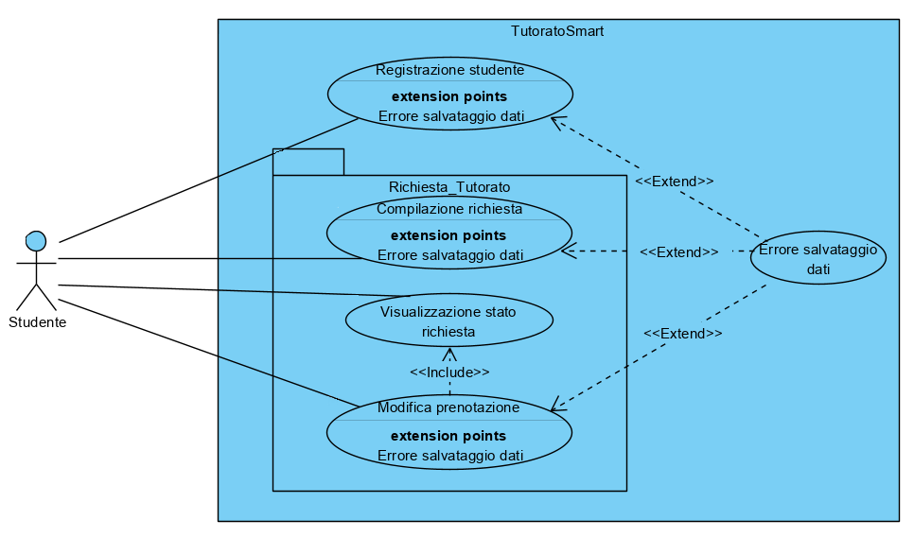

#### **UCD_2: Controllo Richieste**

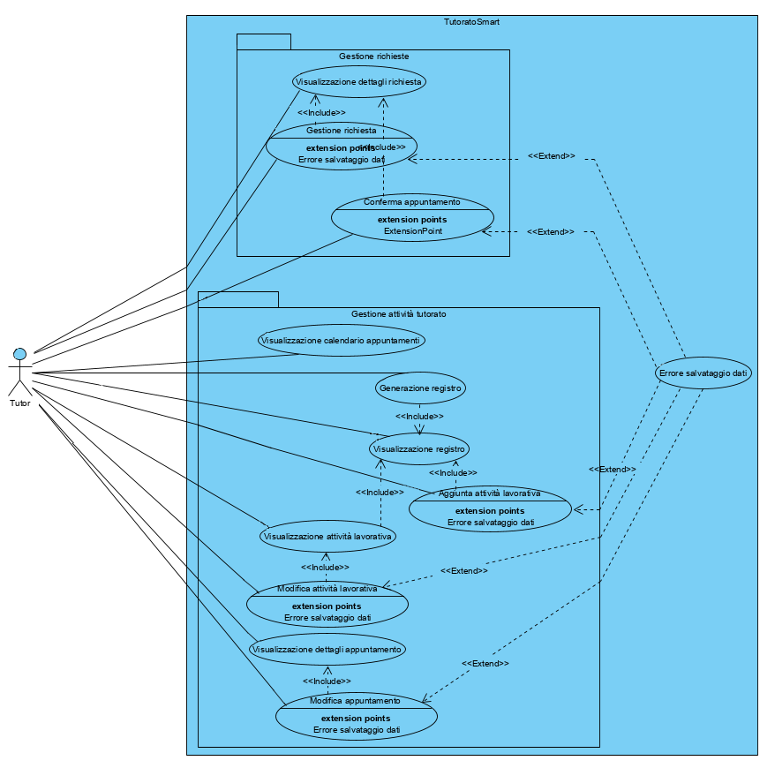

**UCD_3: Supervisione Tutorato**

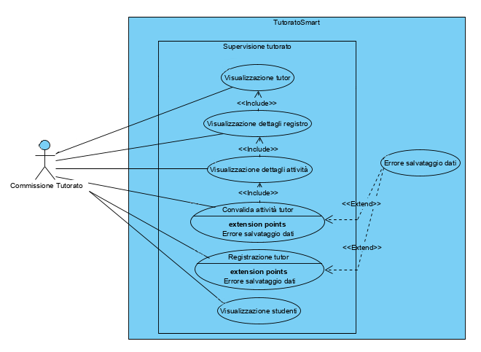

#### **UCD_4: Tutorato Smart**

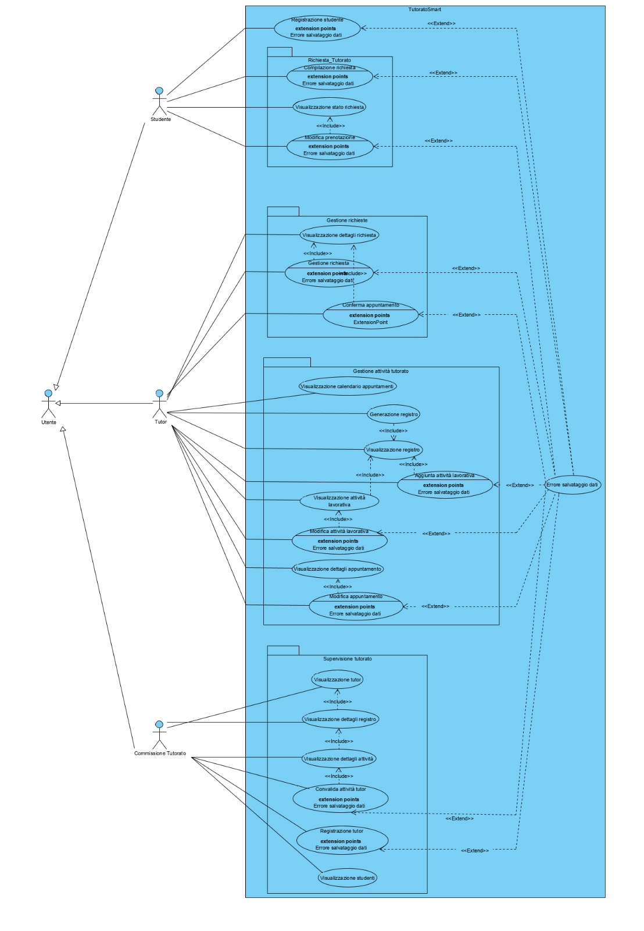

## 3.4.3 Modello ad oggetti

### 3.4.3.1 Tabella riassuntiva di tutti gli oggetti

|  |  |  |
| --- | --- | --- |
| **Nome oggetto** | **Tipologia** | **Descrizione** |
| ActivityInfoPage | Boundary | Pagina che mostra le informazioni relative ad un’attività di tutorato, inserita da un tutor. |
| ActivityModifyPage | Boundary | Pagina che consente al tutor di modificare i dati di un’attività lavorativa salvata sul registro. |
| ActivityPage | Boundary | Pagina che consente la registrazione di un’attività lavorativa svolta. |
| AppointmentsListPage | Boundary | Pagina che elenca tutti gli appuntamenti confermati dal tutor. |
| AppointmentModifyPage | Boundary | Pagina che consente al tutor di modificare i dati di un appuntamento salvato. |
| AppointmentPage | Boundary | Pagina che consente la registrazione di un appuntamento. |
| Calendar | Boundary | Pagina che mostra gli appuntamenti in programma. |
| Homepage | Boundary | Pagina iniziale dell’utente. |
| RegisterPage | Boundary | Pagina che mostra le informazioni relative al registro di tutorato. |
| RegistrationPage | Boundary | Pagina che consente la registrazione di uno studente. |
| RequestAcceptPage | Boundary | Pagina che consente l’accettazione di una prenotazione. |
| RequestInfoPage | Boundary | Pagina che mostra le informazioni relative ad una richiesta di appuntamento effettuata, indicandone lo stato e con i pulsanti per modificarla e/o cancellarla. |
| RequestModifyPage | Boundary | Pagina che consente allo studente di modificare il commento, il giorno e l’orario di un appuntamento richiesto. |
| RequestsListPage | Boundary | Pagina che elenca tutte le richieste di appuntamento effettuate. |
| RequestPage | Boundary | Pagina che consente allo studente di inserire le informazioni per richiedere un appuntamento. |
| SearchStudentsPage | Boundary | Pagina che consente alla Commissione di ricercare gli studenti ricevuti allo sportello. |
| SearchTutorsPage | Boundary | Pagina che consente alla Commissione di ricercare i tutor registrati sulla piattaforma, e supervisionarne l’attività. |
| StudentsListPage | Boundary | Pagina che elenca tutti gli studenti trovati e i dettagli degli appuntamenti. |
| TutorsListPage | Boundary | Pagina che elenca tutti i tutor trovati. |
| TutorRegistrationPage | Boundary | Pagina che consente la registrazione di un nuovo tutor. |
| ActivityControl | Control | Permette al sistema di gestire la registrazione/modifica di un’attività di tutorato. |
| AppointmentControl | Control | Permette al sistema di gestire la registrazione/modifica di un appuntamento. |
| CalendarControl | Control | Permette al sistema di ricercare le richieste di appuntamento e visualizzarle in un calendario. |
| RegisterControl | Control | Permette al sistema di generare un file contenente le informazioni del registro di tutorato. |
| RegistrationControl | Control | Permette al sistema di gestire la registrazione di un nuovo utente. |
| RequestControl | Control | Permette al sistema di gestire la registrazione/modifica di una richiesta. |
| ShowActivityControl | Control | Permette al sistema di gestire la visualizzazione dettagli di un’attività di tutorato. |
| ShowAppointmentControl | Control | Permette al sistema di gestire la visualizzazione dettagli di un appuntamento. |
| ShowRegisterControl | Control | Permette al sistema di gestire la visualizzazione dettagli del registro di un tutor. |
| ShowRequestControl | Control | Permette al sistema di gestire la visualizzazione dettagli di una richiesta. |
| StudentsControl | Control | Permette al sistema di ricercare gli studenti e visualizzarli in un elenco. |
| TutorsControl | Control | Permette al sistema di ricercare i tutor e visualizzarli in un elenco. |
| ActivityTutor | Entity | Consente al sistema di memorizzare le informazioni di un’attività svolta da un tutor. |
| Appointment | Entity | Consente al sistema di memorizzare le informazioni di un appuntamento. |
| Register | Entity | Consente al sistema di memorizzare le informazioni di un registro di tutorato. |
| Request | Entity | Consente al sistema di memorizzare le informazioni di una richiesta di appuntamento. |
| Student | Entity | Consente al sistema di memorizzare le informazioni di uno studente. |
| Tutor | Entity | Consente al sistema di memorizzare le informazioni di un tutor. |

### 3.4.3.2 Class Diagram

***CD_1: Diagramma delle Classi***

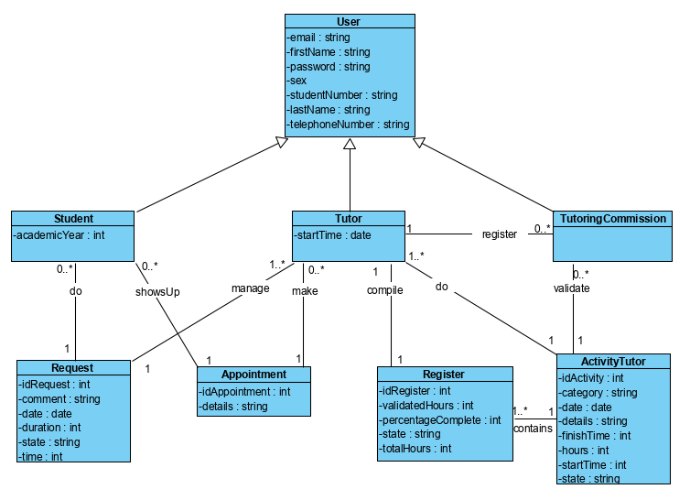

### 3.4.3.3 Object Diagram

**OD_UC1: Registrazione studente**

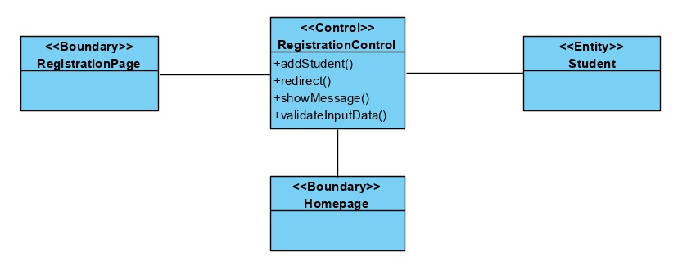

**OD_UC2: Compilazione richiesta**

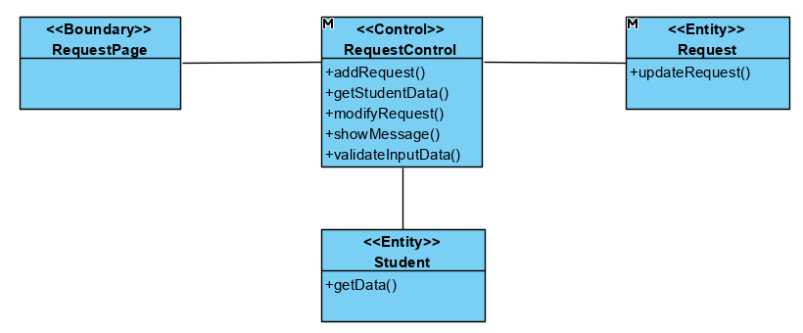

**OD_UC3: Visualizzazione stato richiesta**

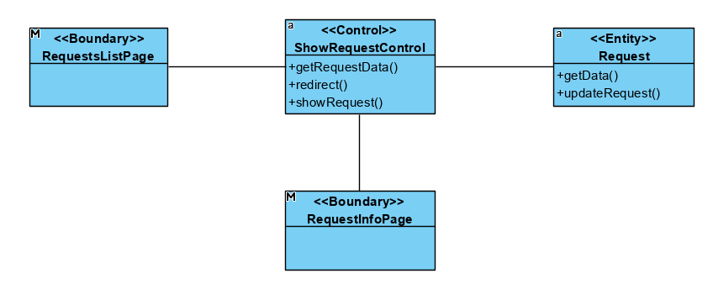

**OD_UC4: Modifica prenotazione**

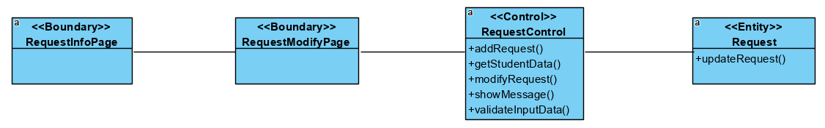

**OD_UC5: Visualizzazione dettagli richiesta**

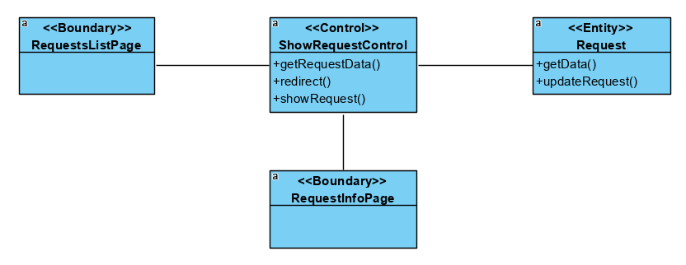

**OD_UC6: Gestione richiesta**

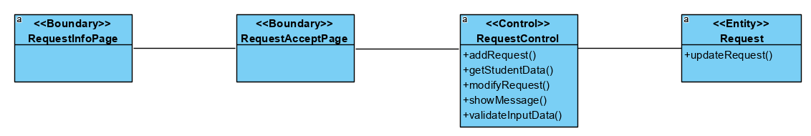

**OD_UC7: Conferma Appuntamento**

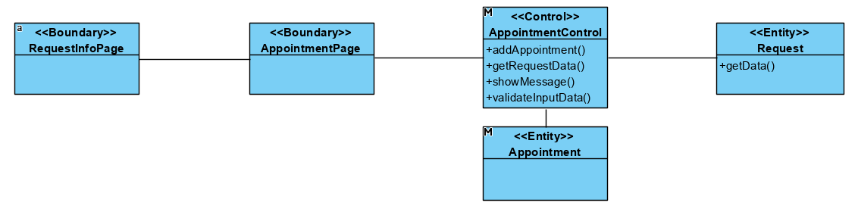

**OD_UC8: Visualizzazione dettagli appuntamento**

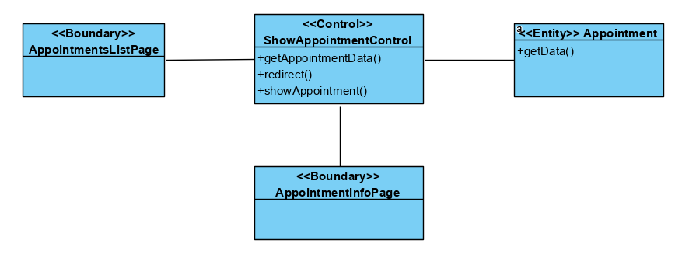

**OD_UC9: Modifica appuntamento**

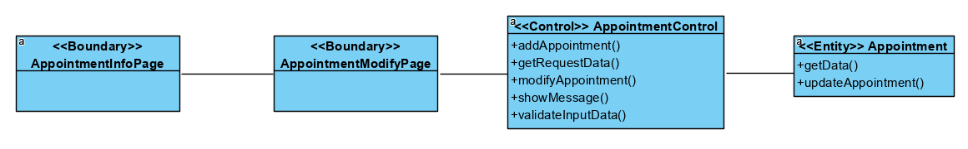

**OD_UC10: Aggiunta attività lavorativa**

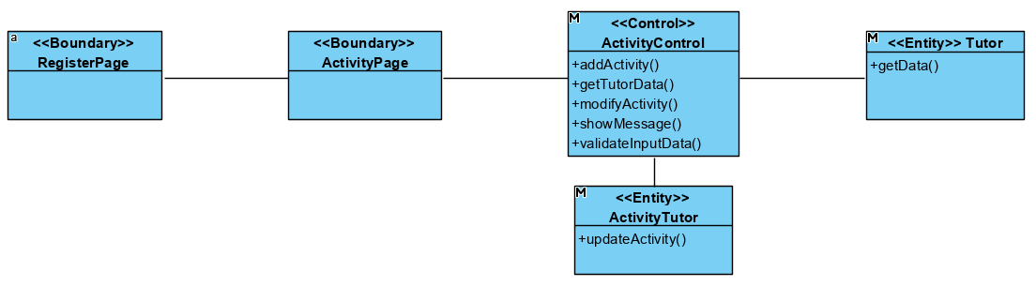

**OD_UC11: Visualizzazione attività lavorativa**

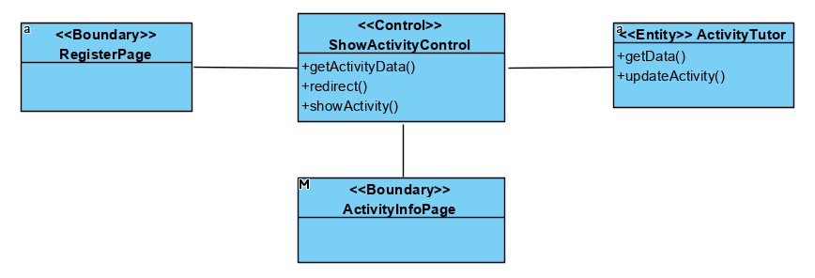

**OD_UC12: Modifica attività lavorativa**

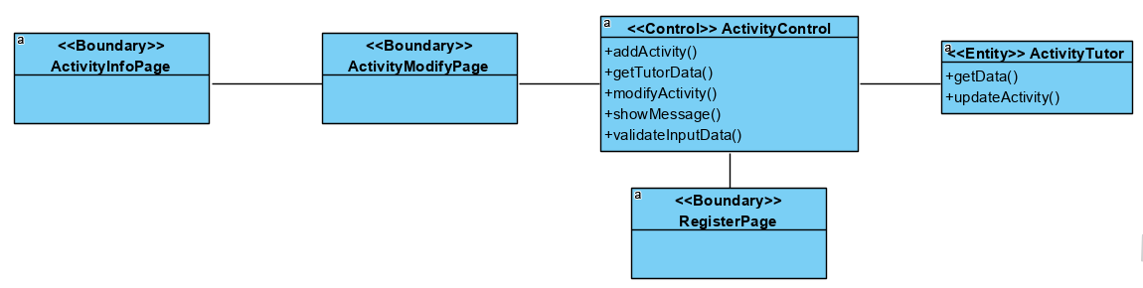

**OD_UC13: Visualizzazione registro**

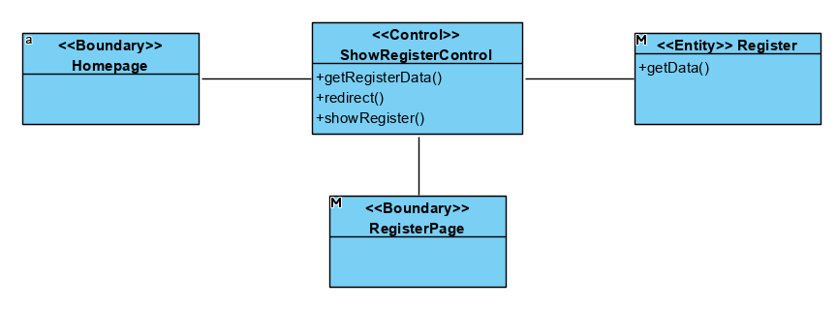

**OD_UC14: Generazione registro**

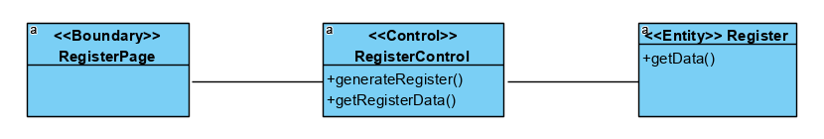

**OD_UC15: Visualizzazione calendario appuntamenti**

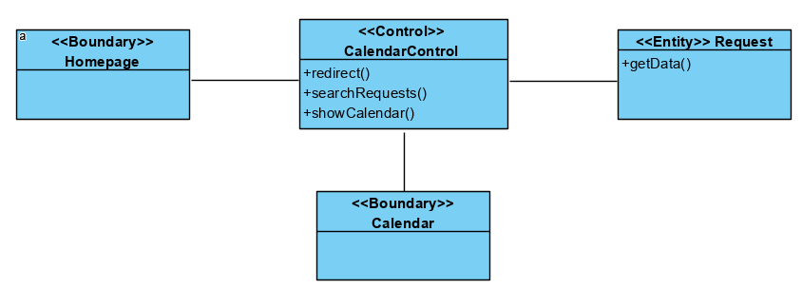

**OD_UC16: Visualizzazione tutors**

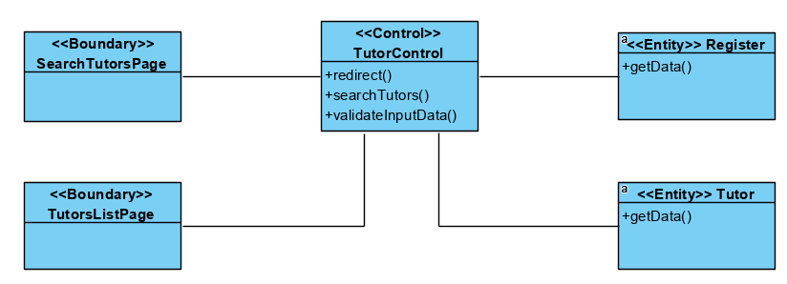

**OD_UC17: Visualizzazione dettagli registro**

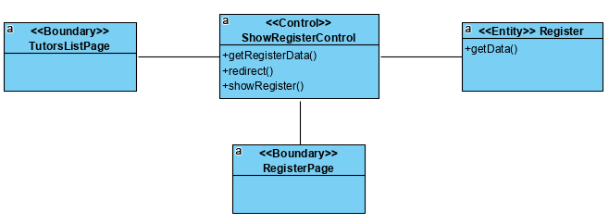

**OD_UC18: Visualizzazione dettagli attività**

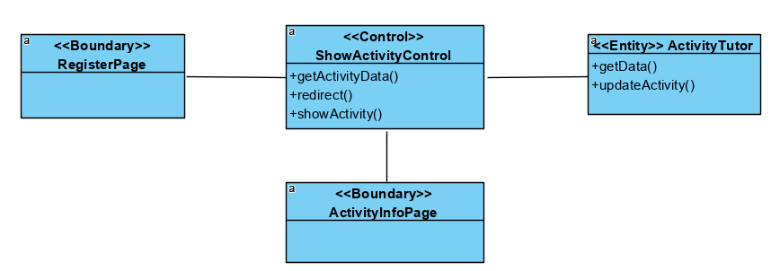

**OD_UC19: Convalida attività tutor**

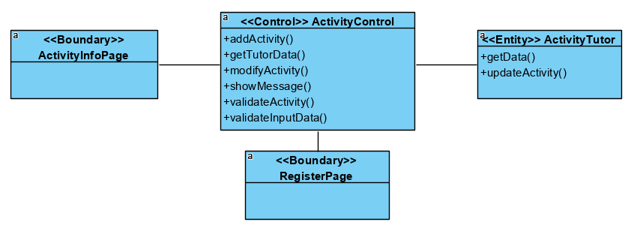

**OD_UC20: Registrazione tutor**

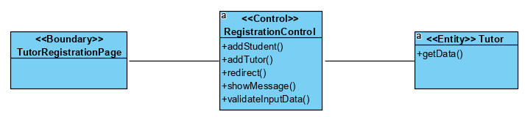

**OD_UC21: Visualizzazione studenti**

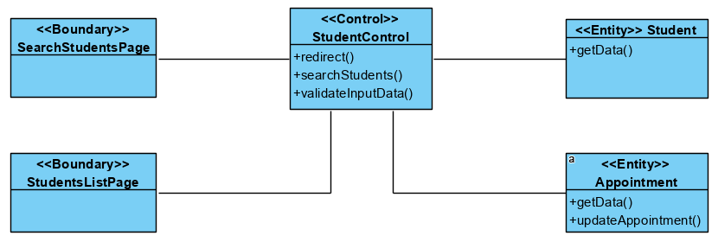

## 3.4.4 Modello Dinamico

### 3.4.4.1 Statechart

**SCD <Studente>: Richiesta Appuntamento Tutorato**

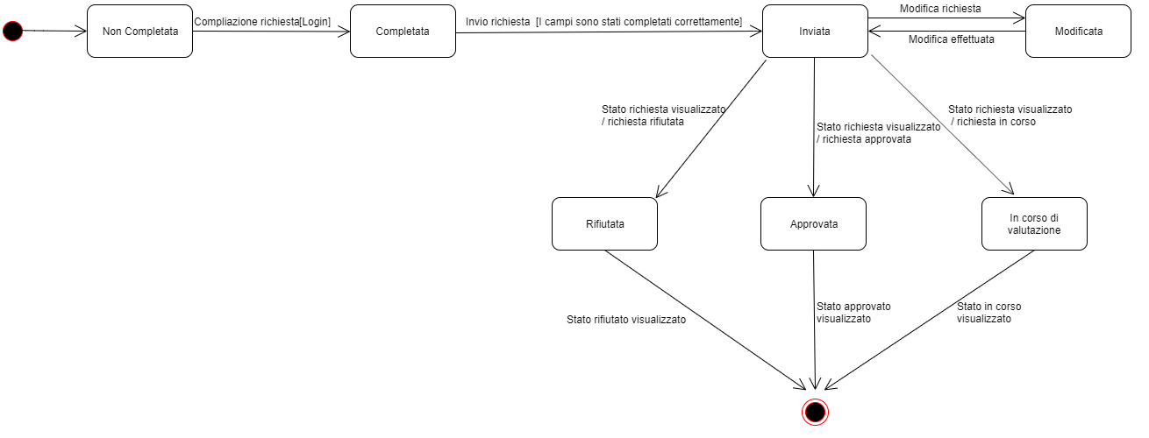

**SCD <Tutor>: Controllo Richieste**

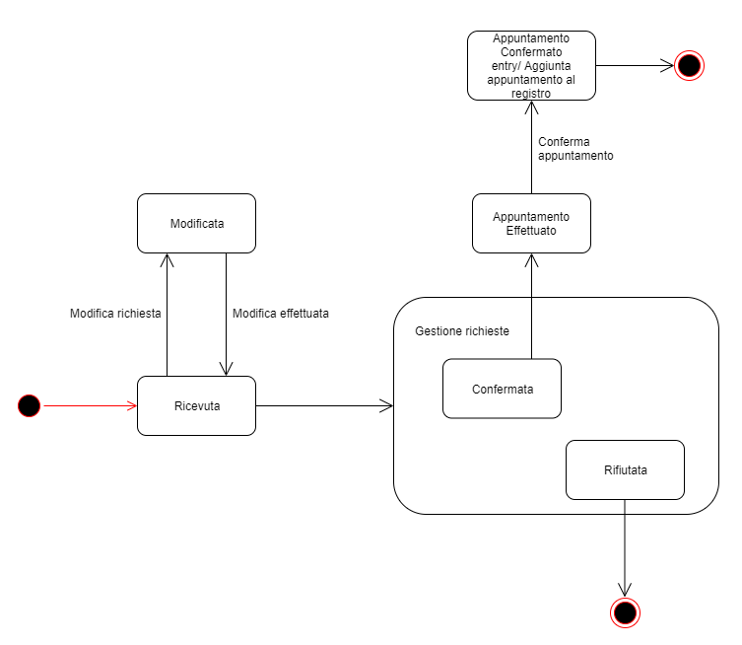

**SCD <Commissione Tutorato>: Supervisione Tutorato**

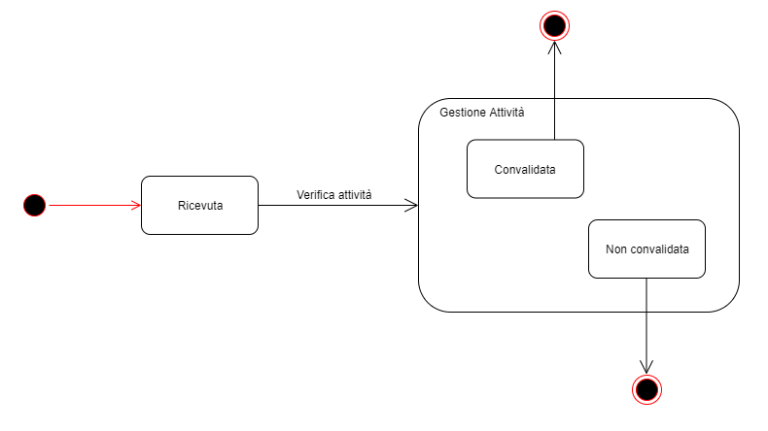

### 3.4.4.2 Sequence Diagram

**SD_UC1 – Registrazione studente**

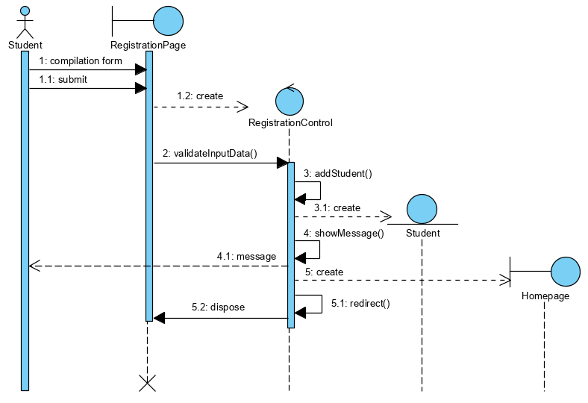

**SD_UC2 – Compilazione richiesta**

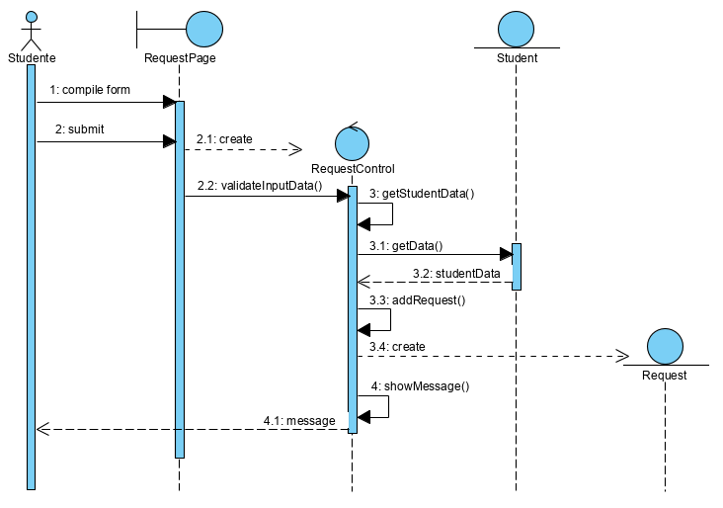

**SD_UC3 – Visualizzazione stato richiesta**

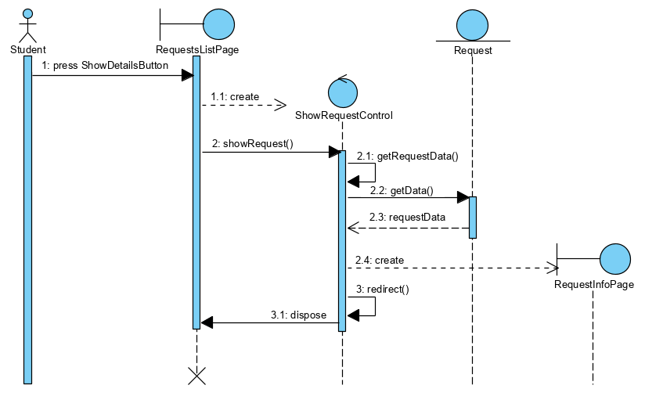

**SD_UC4 – Modifica prenotazione**

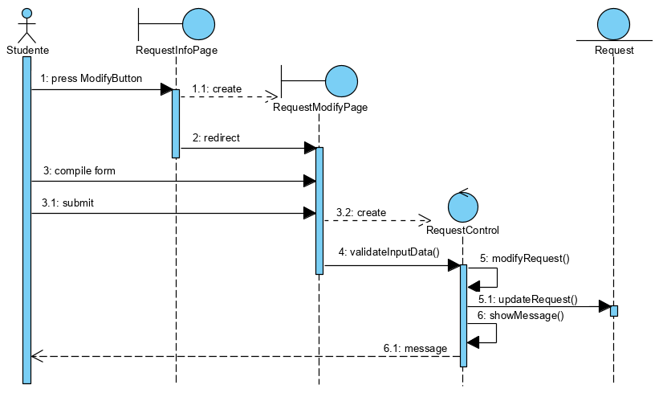

**SD_UC5 – Visualizzazione dettagli richiesta**

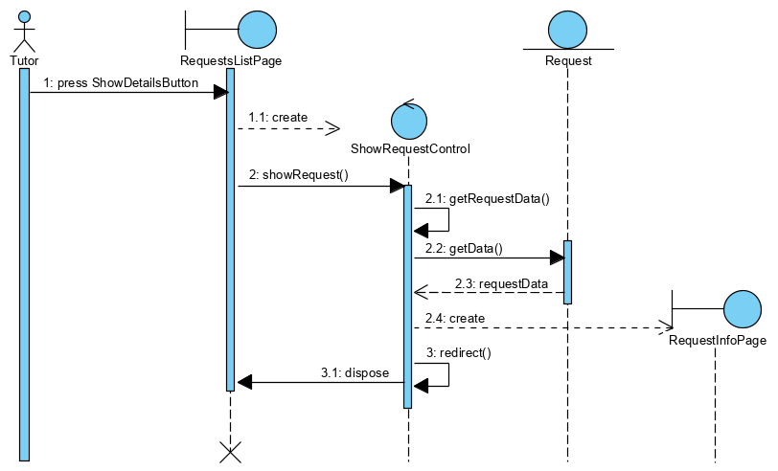

**SD_UC6 – Gestione richiesta**

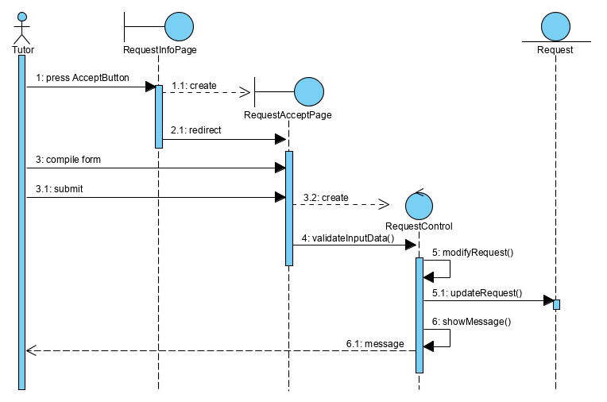

**SD_UC7 – Conferma appuntamento**

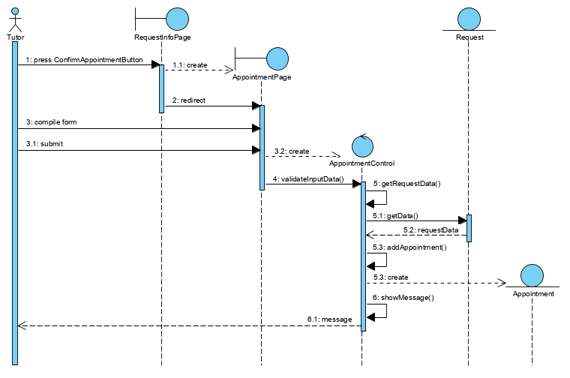

**SD_UC8: Visualizzazione dettagli appuntamento**

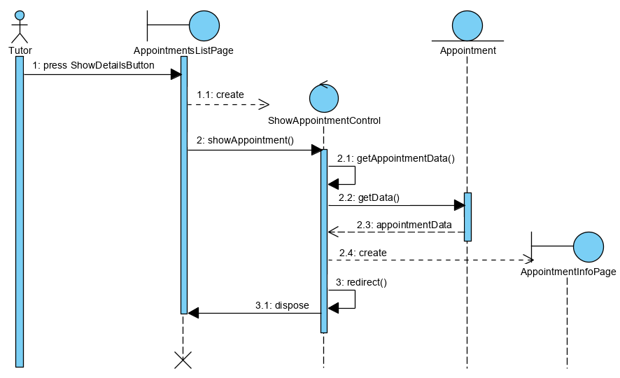

**SD_UC9: Modifica appuntamento**

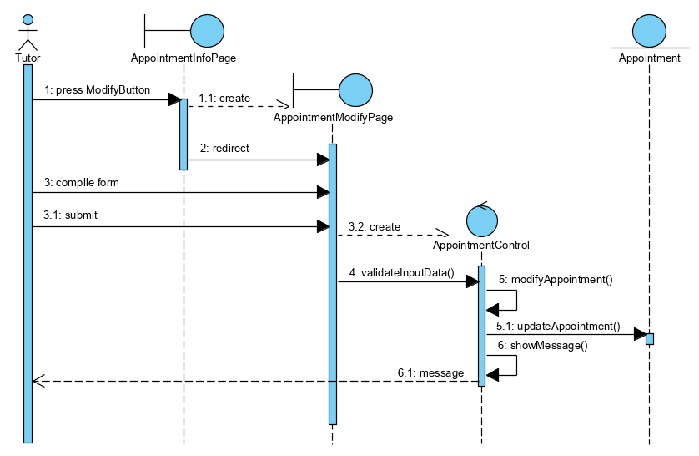

**SD_UC10: Aggiunta attività lavorativa**

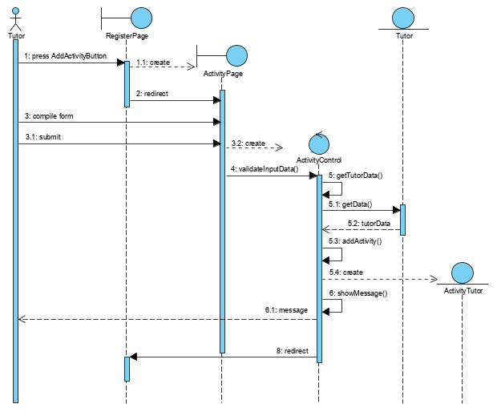

**SD_UC11: Visualizzazione attività lavorativa**

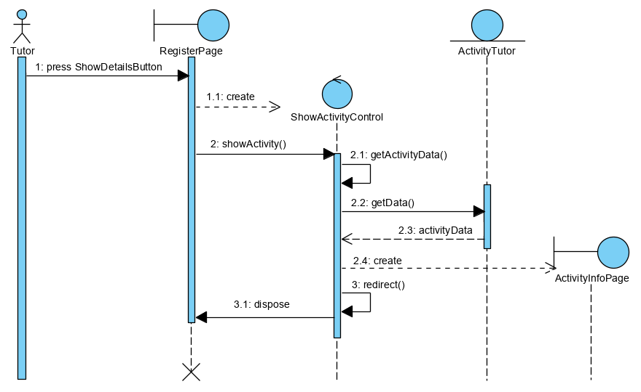

**SD_UC12: Modifica attività lavorativa**

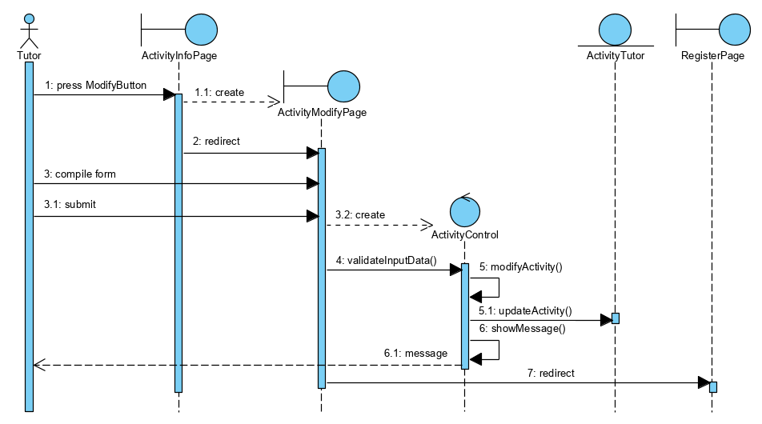

**SD_UC13: Visualizzazione registro**

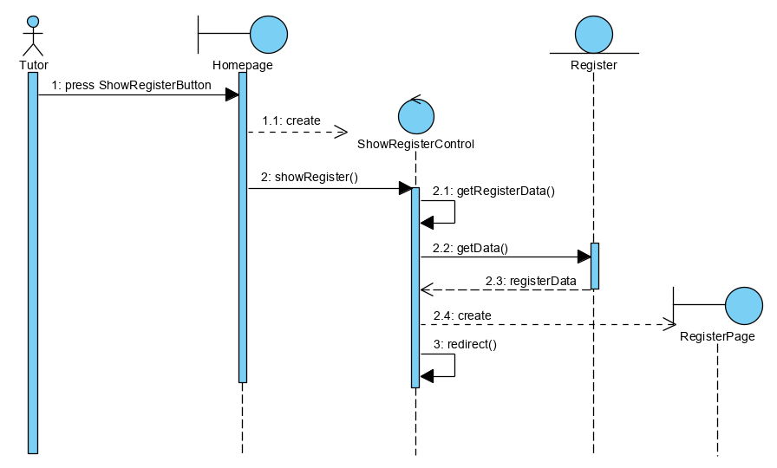

**SD_UC14: Generazione registro**

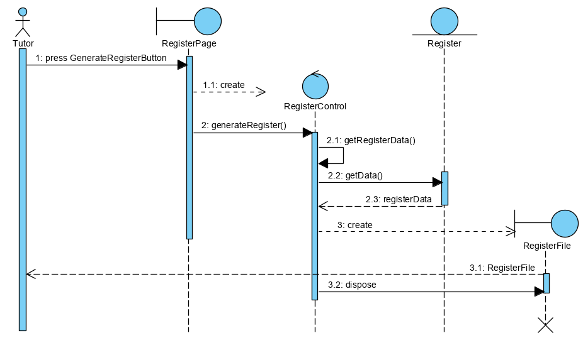

**SD_UC15: Visualizzazione calendario appuntamenti**

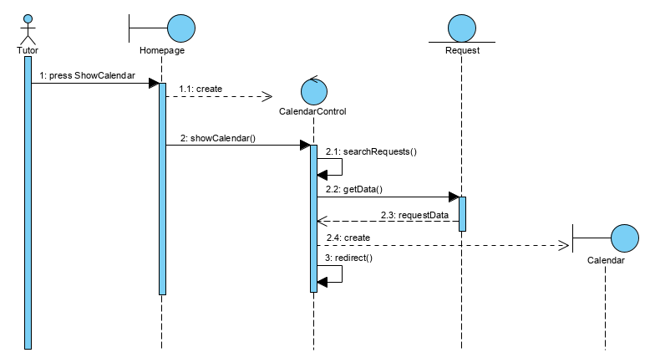

**SD_UC16: Visualizzazione tutors**

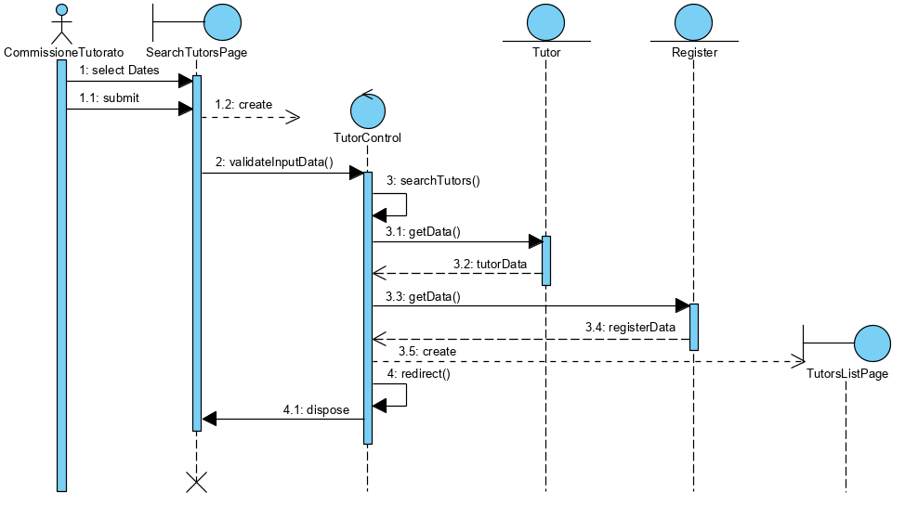

**SD_UC17: Visualizzazione dettagli registro**

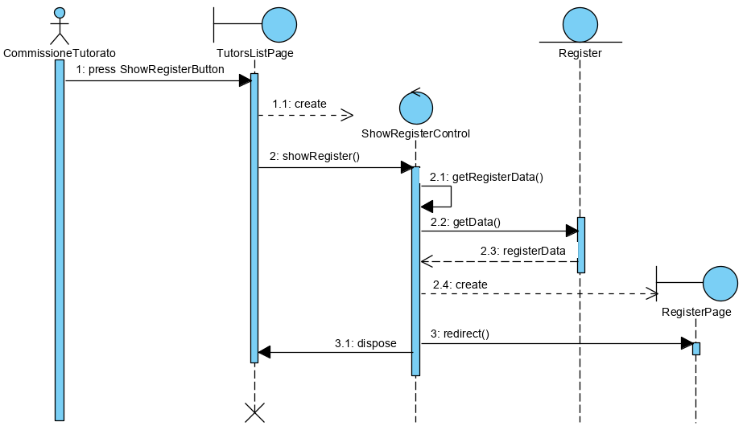

**SD_UC18: Visualizzazione dettagli attività**

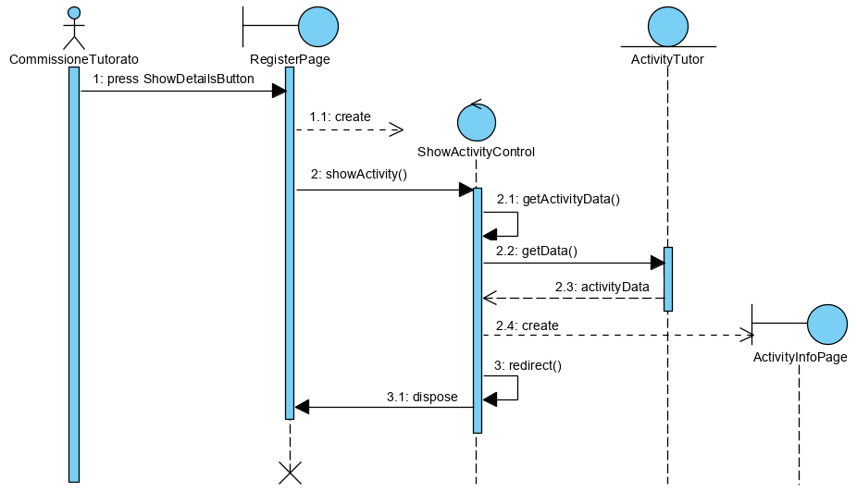

**SD_UC19: Convalida attività tutor**

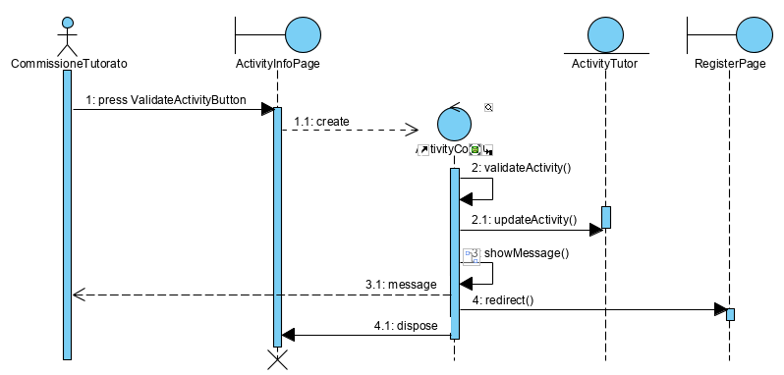

**SD_UC20: Registrazione tutor**

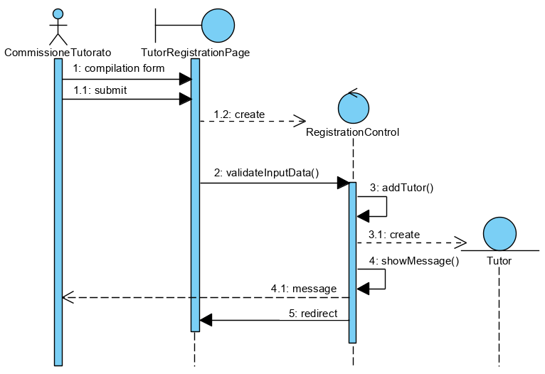

**SD_UC21: Visualizzazione studenti**

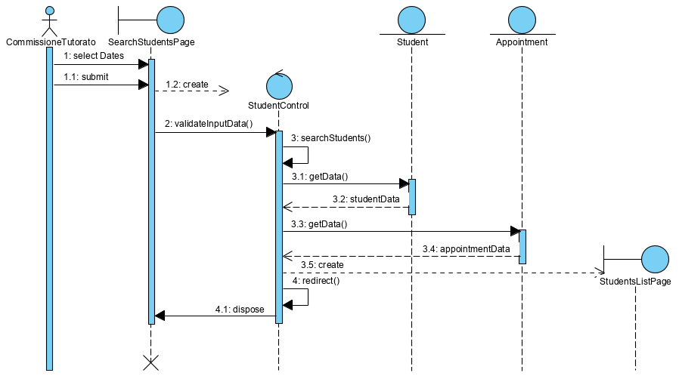

### 3.4.4.3 Activity Diagram

**Sistema Corrente (AD_1):**

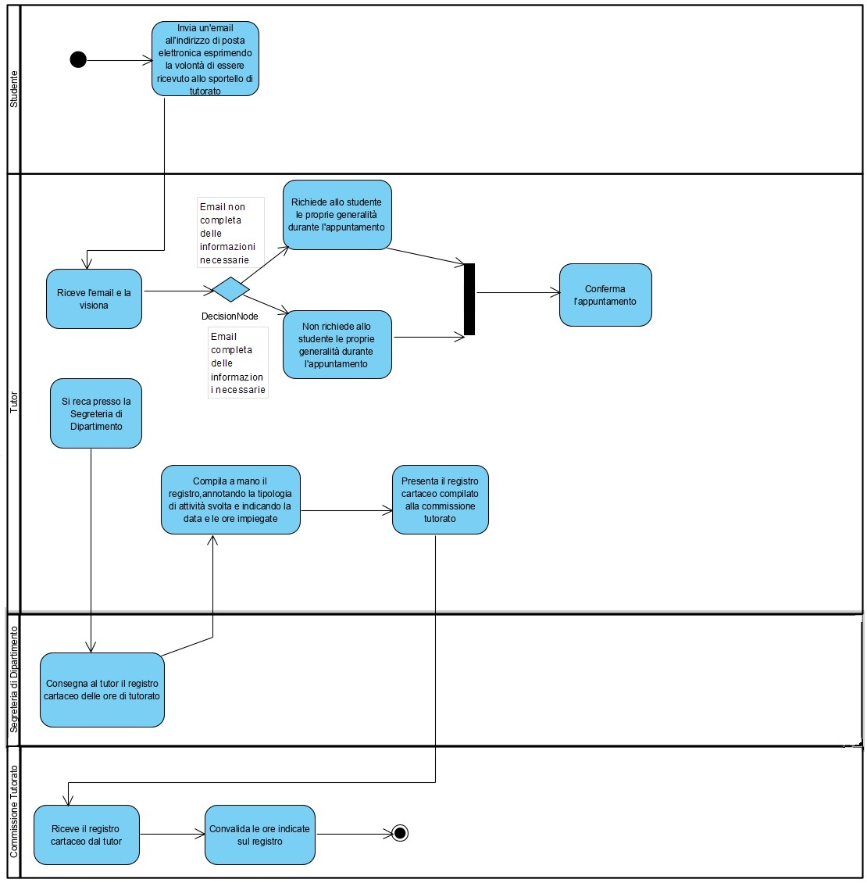

**Sistema Proposto (AD_2):**

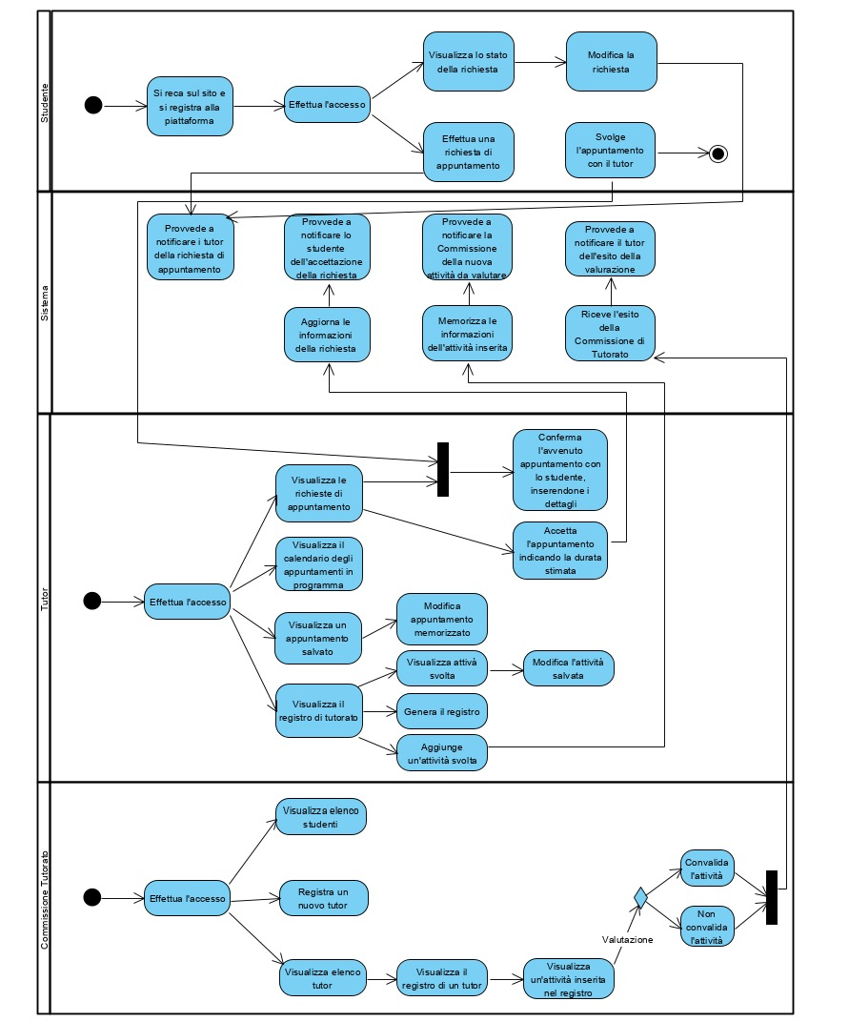

## 3.4.5 Interfaccia Utente – Percorsi di Navigazione e Mock-up

### 3.4.5.1 Mock-ups

**Accesso Utente (UI_1)**

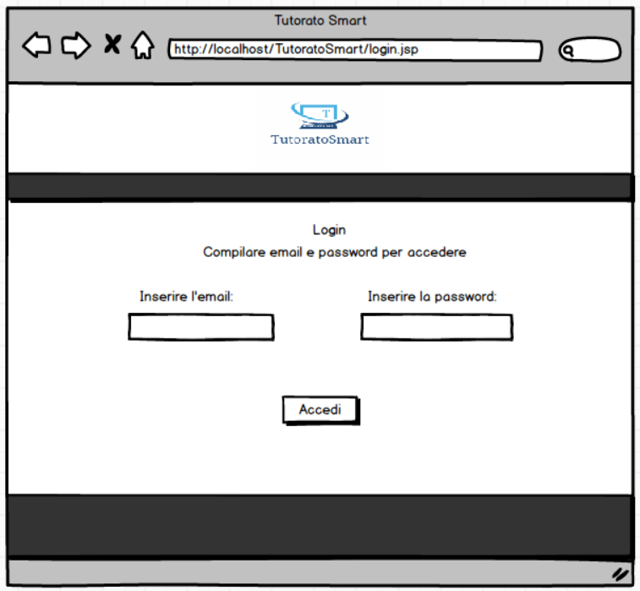

**Registrazione Studente (UI_2)**

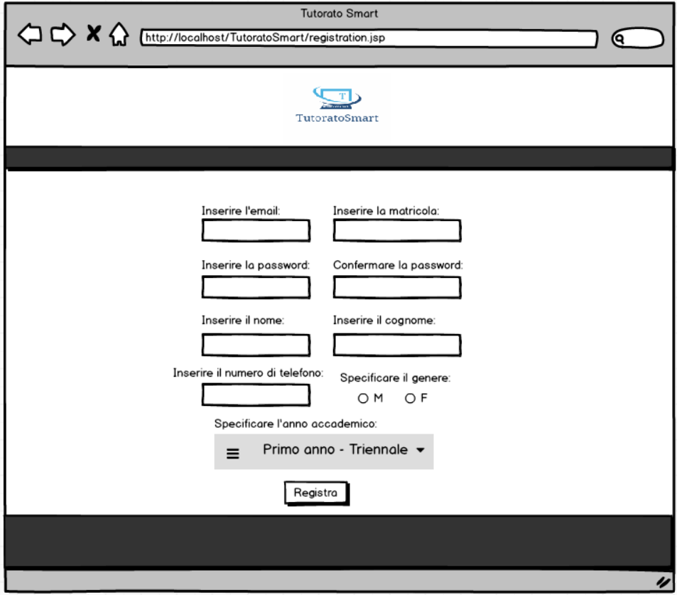

**Compilazione Form Appuntamento (UI_3)**

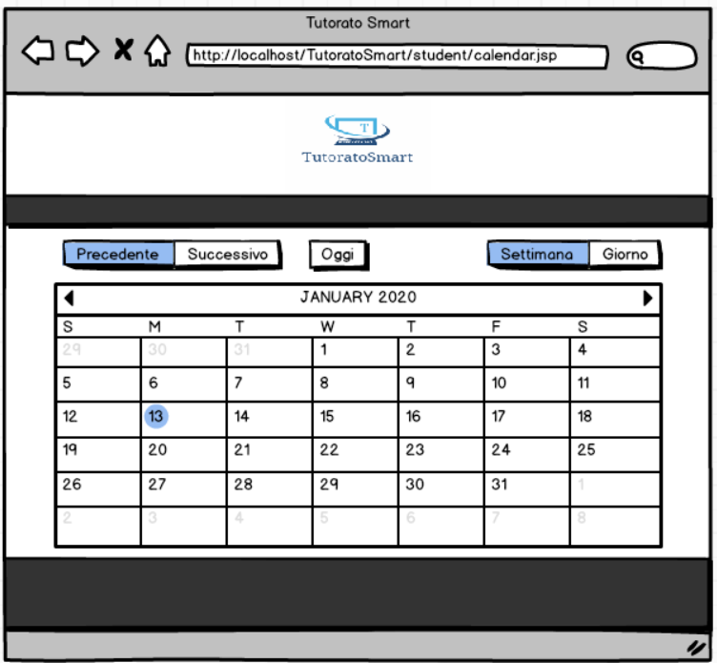

**Modifica Prenotazione (UI_4)**

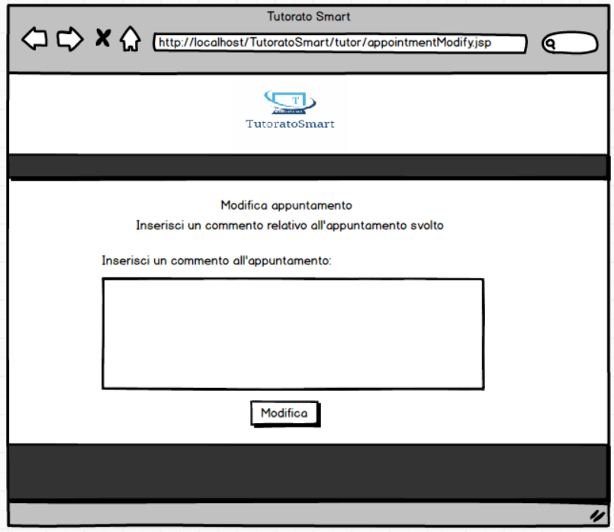

**Gestione Richieste Appuntamento (UI_5)**

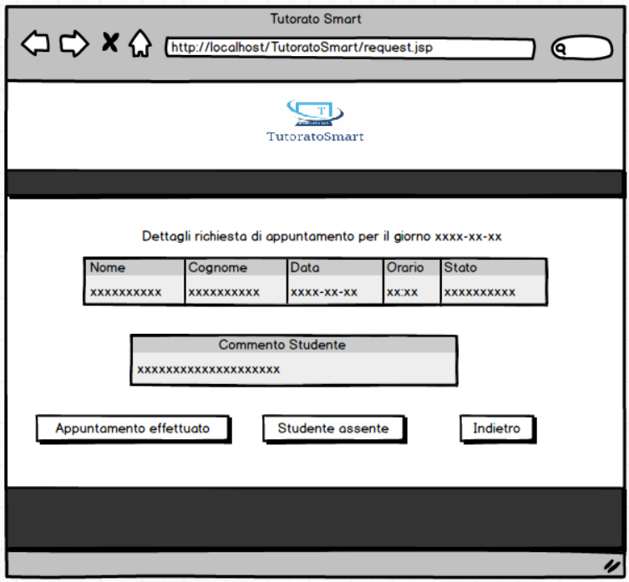

**Aggiunta attività lavorativa (UI_6)**

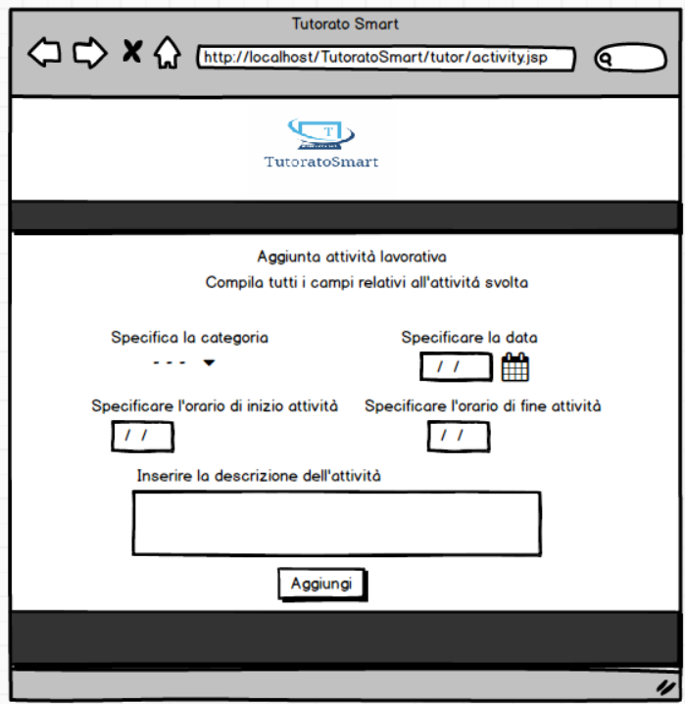

**Visualizzazione Tutor (UI_7)**

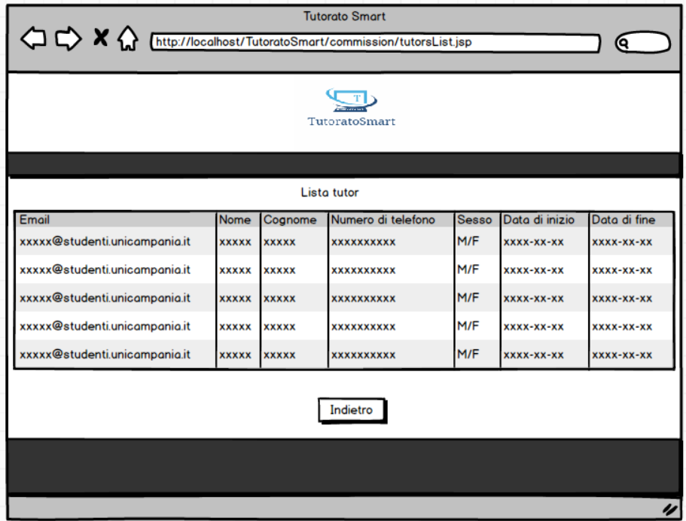

**Convalida Attività Tutor (UI_8)**

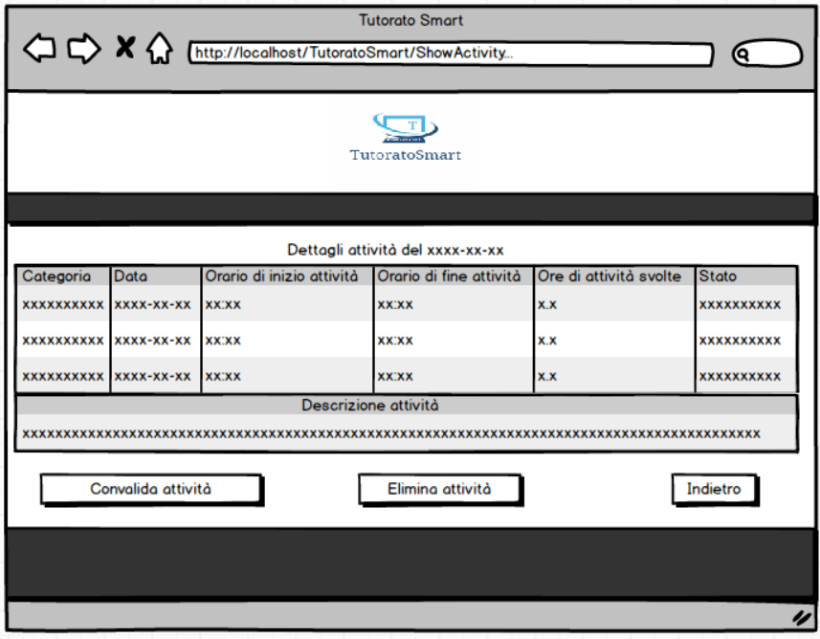

**Registrazione Tutor (UI_9)**

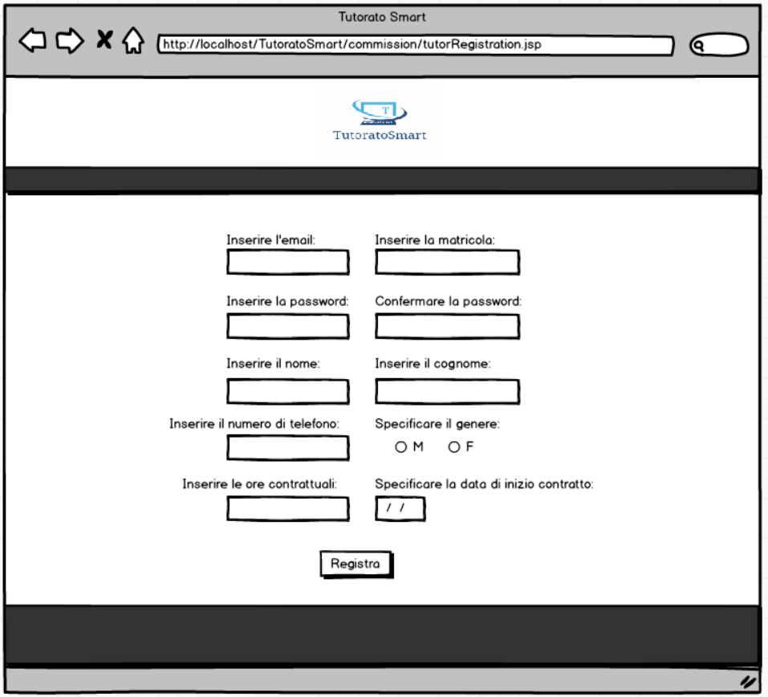

**Visualizzazione Studenti (UI_10)**

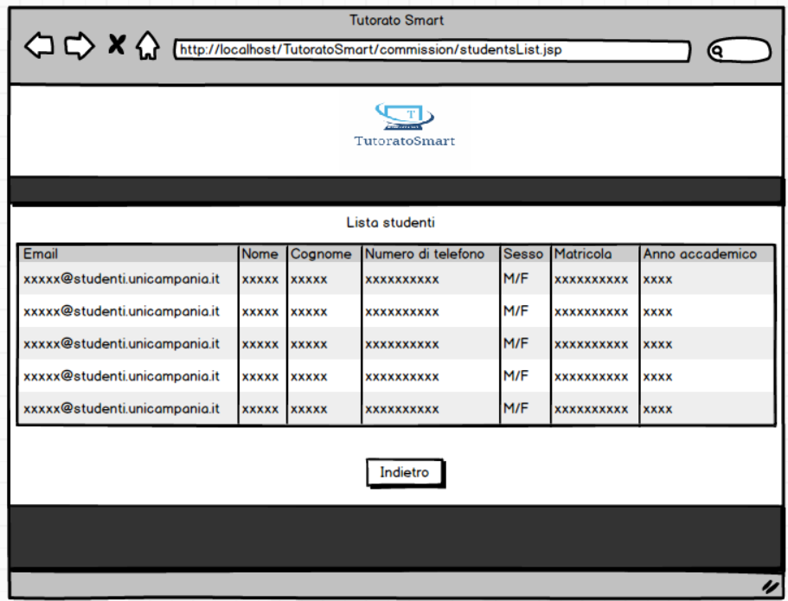

### 3.4.5.2 Navigational Path

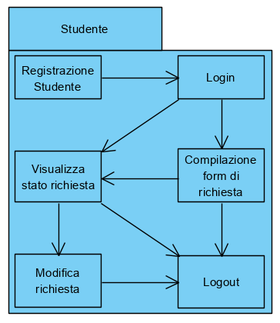

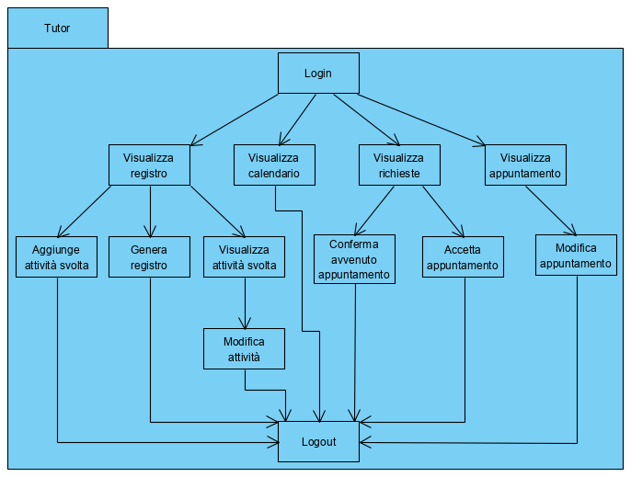

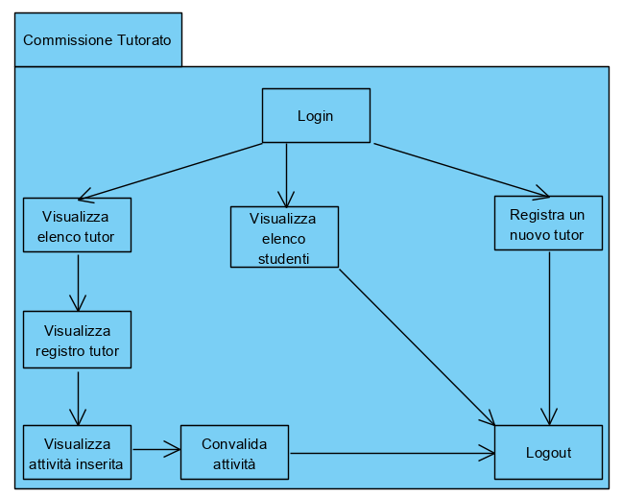

# 4. Glossario

Per form si indica l’insieme dei dati richiesti per completare l’attività richiesta (come ad esempio la registrazione di un nuovo utente al sistema, oppure l’inserimento dei dettagli relativi ad un’attività svolta).

Premere e clickare sono usati per fare riferimento all’azione di click o pressione di un pulsante.

Sportello, sportello di tutorato e tutorato si riferiscono all’attività di supporto offerta dal Dipartimento agli studenti.

Per Commissione si indica la Commissione di Tutorato, responsabile del servizio.

Il termine registro viene usato per indicare il registro di tutorato personale di un tutor, riportante l’elenco delle attività inserite dal tutor stesso.